**TUGAS AKHIR**

**RANCANG BANGUN MEDIA PEMBELAJARAN**

**SISTEM PENCERNAAN MANUSIA**

**UNTUK ANAK SMA KELAS 11**

Diajukan Sebagai Persyaratan untuk Menyelesaikan Program Pendidikan Diploma III Pada Program Studi Teknik Informatika

Jurusan Teknik Elektro Politeknik Negeri Pontianak



**OLEH :**

**Adita Lesmana**

**3202116075**

**PROGRAM STUDI D3 TEKNIK INFORMATIKA**

**JURUSAN TEKNIK ELEKTRO**

**POLITEKNIK NEGERI PONTIANAK**

**2024**

# 

# 

# HALAMAN PERNYATAAN ORISINALITAS

Saya yang bertanda tangan di bawah ini :

Nama : Adita Lesmana

NIM : 3202116075

Jurusan / Program Studi : Teknik Elektro/Teknik Informatika

Judul Tugas Akhir : Rancang Bangun Media Pembelajaran Sistem Pencernaan Manusia Untuk Anak SMA kelas 11.

Menyatakan dengan sebenar-benarnya bahwa penulisan Laporan Tugas Akhir ini berdasarkan hasil penelitian, pemikiran dan pemaparan asli dari saya sendiri, baik untuk naskah laporan maupun kegiatan yang tercantum sebagai bagian dari Laporan Tugas Akhir ini. Jika terdapat karya orang lain, saya akan mencantumkan sumber yang jelas.

Demikian pernyataan ini saya buat dengan sesungguhnya dan apabila dikemudian hari terdapat penyimpangan dan ketidakbenaran dalam pernyataan ini, maka saya bersedia menerima sanksi akademik berupa pencabutan gelar yang telah diperoleh karena karya tulis ini dan sanksi lain sesuai dengan peraturan yang berlaku di Politeknik Negeri Pontianak.

Demikian pernyataan ini saya buat dalam keadaan sadar tanpa paksaan dari pihak manapun.

Pontianak, 02 September 2024

Yang membuat pernyataan,

Materai   
10000

Adita Lesmana

NIM. 3202116075

# RIWAYAT HIDUP

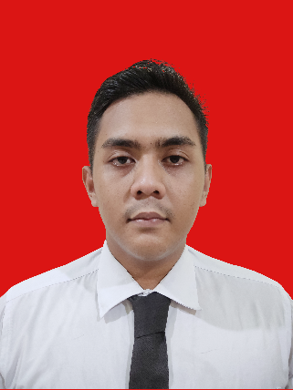

|  |  |
| --- | --- |
| Nama Mahasiswa  NIM  Tempat, Tanggal Lahir  Jenis Kelamin  Agama  No. Handphone  Email  Alamat | : Adita Lesmana  : 3202116075  : Bengkayang, 09 Agustus 2002  : Laki - Laki  : Islam  : 085942169984  : aditalesmana2002@gmail.com  : jln.Pramuka Gg.Delima |

# ABSTRAK

Aplikasi ini dirancang dengan tujuan untuk mempermudah peserta didik dalam memahami materi sistem pencernaan manusia untuk siswa SMA kelas 11 melalui platform aplikasi android yang interaktif bagi peserta didik.

Aplikasi ini dibangun menggunakan *Adobe Animate CC 2022 dan Adobe Photoshop 2021*, dengan menerapkan animasi 2D untuk mengambarkan bagaimana proses pencernaan mulai dari mulut hingga anus. Metodologi yang digunakan dalam penelitian ini adalah *Multimedia Development Life Cycle (MDLC),* yang terdiri dari enam tahap konsepsi, perancangan, pengumpulan bahan, pembuatan, pengujian, dan pendistribusian. Aplikasi pembelajaran ini dibuat berdasarkan buku Biologi untuk SMA/MA kelas 11 yang dikeluarkan oleh Erlangga sebagai referensi.

Aplikasi ini tidak hanya menyajikan materi pembelajaran, tetapi juga dilengkapi dengan fitur kuis yang bertujuan untuk menjadi pendamping buku Biologi yang didalamnya terdapat materi tentang sistem pencernaan manusia. Dari hasil pengujian, aplikasi ini telah berjalan dengan baik dan dapat digunakan sebagai media pembelajaran interaktif yang mendukung pemahaman peserta didik terhadap materi sistem pencernaan manusia.

**Kata Kunci:** media pembelajaran, sistem pencernaan manusia, animasi 2D, MDLC, SMA kelas 11.

# *ABSTRACT*

*This application is designed to facilitate students in understanding the human digestive system material for 11th-grade high school students through an interactive Android application platform.*

*This application is developed using Adobe Animate CC 2022 and Adobe Photoshop 2021, implementing 2D animation to illustrate the digestive process from the mouth to the anus. The methodology used in this research is the Multimedia Development Life Cycle (MDLC), which consists of six stages: conception, design, material collection, development, testing, and distribution. This learning application is created based on the *Biology for Senior High School/Islamic Senior High School Grade 11* book published by Erlangga as a reference.*

*This application not only presents learning materials but is also equipped with a quiz feature aimed at complementing the Biology book, which contains material on the human digestive system. Based on testing results, this application functions well and can be used as an interactive learning medium to support students' understanding of the human digestive system material.*

***Keywords****: educational media, human digestive system, 2D animation, MDLC, 11th-grade high school students.*

# PRAKATA

Puji dan syukur penulis panjatkan atas kehadirat Allah *Subhanahu Wa Ta’ala* yang telah memberikan rahmat dan karunia-Nya sehingga Tugas Akhir dengan judul “Rancang Bangun Media Pembelajaran Sistem Pencernaan Manusia Untuk Anak SMA kelas 11” ini dapat terselesaikan.Pada penyusunan Laporan Tugas Akhir dari awal hingga selesainya laporan ini tidak terlepas dari bantuan berbagai pihak. Oleh karena itu, penulis sangat berterima kasih kepada :

1. Kedua orang tua yang memberikan semangat dan dukungan secara moril maupun materil selama berjalannya proses penyusunan Tugas Akhir.
2. Bapak Dr. H. Widodo PS, S.T., M.T., selaku Direktur Politeknik Negeri Pontianak.
3. Bapak Hasan, S.T., M.T., selaku Ketua Jurusan Teknik Elektro Politeknik Negeri Pontianak.
4. Ibu Mariana Syamsudin, S.T., M.T., PhD selaku Koordinator Program Studi D3 Teknik Informatika Politeknik Negeri Pontianak.
5. Bapak Safri Adam, S.Kom., M.Kom. selaku Koordinator Tugas Akhir Program Studi D3 Teknik Informatika Politeknik Negeri Pontianak.
6. Ibu Budianingsih, S.T.,M.T. selaku Dosen Pembimbing yang telah banyak membantu selama proses penyusunan Tugas Akhir ini.
7. Bapak Tommi Suryanto, S.Kom., M.Kom. selaku dosen penguji 1 yang telah memberikan kritik dan saran selama proses penyusunan Tugas Akhir ini.
8. Ibu Novi Aryani Fitri, S.T., M.Tr.Kom. selaku dosen penguji 2 yang telah memberikan kritik dan saran selama proses penyusunan Tugas Akhir ini.
9. Bapak Tommi Suryanto, S.Kom., M.Kom. selaku Kepala Laboratorium Program Studi D3 Teknik Informatika Politeknik Negeri Pontianak yang telah mengizinkan dan membantu penulis dalam memberikan data informasi untuk melakukan studi kasus sebagai bahan untuk menyelesaikan Tugas Akhir ini.
10. Seluruh staf pengajar khususnya dosen yang mengajar di Program Studi D-III Teknik Informatika Politeknik Negeri Pontianak yang telah memberikan ilmunya kepada penulis selama mengikuti perkuliahan.
11. Semua teman-teman mahasiswa jurusan Teknik Elektro khususnya di Program Studi D3 Teknik Informatika yang bersama-sama berjuang dalam menyelesaikan Tugas Akhir ini.

Pada penyusunan Laporan Tugas Akhir ini tentu masih terdapat banyak kekurangan. Oleh karena itu, penulis berharap adanya kritik dan saran yang membangun dari segala pihak demi perbaikan laporan ini dikemudian hari. Semoga laporan ini dapat memberikan manfaat bagi pembaca dan penulis sendiri.

Pontianak, 02 September 2024

Penulis

Adita Lesmana

Nim. 3202116075

NIM. 3202116075

# DAFTAR ISI

**HALAMAN PENGESAHAN** ii

HALAMAN PERNYATAAN iii

HALAMAN PERNYATAAN ORISINALITAS iv

RIWAYAT HIDUP v

ABSTRAK vi

*ABSTRACT* vii

PRAKATA viii

DAFTAR ISI x

DAFTAR TABEL xii

DAFTAR GAMBAR xiii

BAB I PENDAHULUAN 1

1.1 Latar Belakang 1

1.2 Rumusan Masalah 2

1.3 Batasan Masalah 2

1.4 Tujuan Penelitian 2

1.5 Manfaat Penelitian 3

1.6 Metodologi Penelitian 3

1.7 Sistematika Penulisan 5

BAB II DASAR TEORI 6

2.1 Tinjauan Pustaka 6

2.2 Dasar Teori 7

2.2.1 *Multimedia* 8

2.2.2 Sistem Pencernaan Manusia 8

2.2.3 *Adobe Animate CC 2022* 10

2.2.4 *Adobe Photoshop CC 2021* 11

2.2.5 *Pinterest* 12

2.2.6 Animasi 2D 12

2.2.7 Flaticon 13

BAB III PERANCANGAN SISTEM 14

3.1 Gambaran Umum 14

3.2 Analisa Kebutuhan Sistem 14

3.2.1 Analisa Kebutuhan *Hardware* 14

3.2.2 Analisa Kebutuhan *Software* 14

3.3 Diagram Alir Aplikasi 15

3.4 Rencana Perancangan Interface (Mockup) 15

BAB IV HASIL DAN PEMBAHASAN 19

4.1 Implementasi 19

4.1.1 Tampilan Halaman Loading 19

4.1.2 Tampilan Halaman Home 20

4.1.3 Tampilan Halaman Menu 21

4.1.4 Halaman Media Pembelajaran 21

4.1.5 Halaman Quiz 22

4.1.6 Tampilan Halaman Menu Materi 22

4.1.7 Tampilan Halaman Menu Quiz 23

4.1.8 Tampilan Halaman Materi Sistem Pencernaan 25

4.1.9 Tampilan Halaman Materi Makanan 27

4.1.10 Tampilan Halaman Ganguan Sistem Pencernaan 29

4.1.11 Tampilan Halaman Main Quiz 30

4.1.12 Tampilan Halaman Info Aplikasi 31

4.1.13 Tampilan Halaman Keluar 32

4.2 Tahap Pengujian 33

4.2.1 Alpha Testing 33

4.2.2 Beta Testing 33

BAB V PENUTUP 38

5.1 Kesimpulan 38

5.2 Saran 38

DAFTAR PUSTAKA 40

LAMPIRAN 42

# DAFTAR TABEL

Table 4. 1 Device yang digunakan untuk pengujian 33

Table 4. 2 Table daftar pengujian aplikasi 34

# DAFTAR GAMBAR

Gambar 1. 1 Metode MDLC 5

Gambar 3. 1 Diagram Alir Aplikasi………………………………………………15

Gambar 3. 2 Halaman Loading 16

Gambar 3. 3 Halaman Menu utama 16

Gambar 3. 4 Halaman Menu Materi 17

Gambar 3. 5 Halaman Menu Quiz 18

Gambar 3. 6 Halaman Info Aplikasi 18

Gambar 4. 1 Tampilan Halaman Loading………………………………………..20

Gambar 4. 2 Tampilan Halaman Home 20

Gambar 4. 3 Tampilan Halaman Menu 21

Gambar 4. 4 Tampilan Halaman Menu Materi 22

Gambar 4. 5 Tampilan Halaman Menu Quiz 23

Gambar 4. 6 Tampilan Halaman Soal 24

Gambar 4. 7 Tampilan Halaman Score 24

Gambar 4. 8 Tampilan materi sistem pencernaan makanan 25

Gambar 4. 9 Tampilan Materi Ketika di klik 26

Gambar 4. 10 Tampilan Halaman Mulut Pada Menu Materi Sistem Pencernaan 27

Gambar 4. 11 Tampilan Halaman Materi Makanan 28

Gambar 4. 12 Tampilan Ketika materi di klik tahan 28

Gambar 4. 13 Tampilan Materi ganguan sistem pencernaan 29

Gambar 4. 14 Tampilan Materi Penyakit 30

Gambar 4. 15 Tampilan quiz pilihan ganda 31

Gambar 4. 16 Tampilan halaman score 31

Gambar 4. 17 Halaman Info Aplikasi 32

Gambar 4. 18 Halaman Keluar 32

# BAB I PENDAHULUAN

## Latar Belakang

Materi pembelajaran sistem pencernaan manusia merupakan salah satu materi yang penting dalam kurikulum pendidikan di tingkat SMA kelas 11. Materi ini biasanya dihadapkan pada masalah tertentu dalam proses penyampaian materinya.

Pada jaman perkembangan teknologi informasi dan komunikasi seperti saat ini, pemanfaatan media pembelajaran menjadi suatu kebutuhan yang tidak bisa diabaikan. Media pembelajaran dapat menjadi solusi efektif untuk meningkatkan pemahaman siswa terhadap materi pelajaran yang akan disampaikan, terutama dalam materi sistem pencernaan manusia. Urutan sistem pencernaan pada manusia dimulai dari mulut, kerongkongan, esofagus, lambung, usus halus beserta pankreas dan hati, usus besar, rektum, serta anus.

Pemahaman mengenai sistem pencernaan manusia menjadi kunci utama bagi siswa untuk memahami fungsi dan *proses-proses* yang terlibat dalam pencernaan makanan. Sistem pencernaan manusia merupakan serangkaian organ dan struktur yang bekerja secara terkoordinasi untuk mengubah makanan menjadi *zat-zat* yang dapat diserap oleh tubuh. Proses ini dimulai dari mulut, tempat di mana makanan pertama kali masuk dan dicerna oleh *enzim saliva*. Selanjutnya, makanan bergerak melalui kerongkongan menuju lambung, di mana proses pencernaan secara *kimiawi* dan mekanis berlanjut. Di dalam lambung, asam lambung dan enzim bekerja sama untuk mencerna makanan menjadi bubur makanan yang disebut *kaimus*. Selanjutnya, makanan bergerak ke usus halus, tempat sebagian besar penyerapan nutrisi terjadi. *Pankreas* dan hati memainkan peran penting dalam memproduksi *enzim* dan *empedu* yang membantu dalam pencernaan dan penyerapan nutrisi. Setelah melalui usus halus, *sisa-sisa* makanan yang tidak dicerna berlanjut ke usus besar di mana terjadi penyerapan air dan pembentukan *feses*. Proses akhir pencernaan terjadi di rektum dan anus, di mana *feses* dikeluarkan dari tubuh [1]. 33

Adanya media pembelajaran ini, diharapkan dapat membantu guru dalam proses mengajar, memberikan pengalaman belajar yang lebih menarik bagi siswa, serta meningkatkan pemahaman mereka dalam memahami konsep sistem pencernaan manusia. Dengan memanfaatkan teknologi yang sudah modern saat ini, 5media pembelajaran ini diharapkan dapat diakses secara *fleksibel* baik di dalam maupun di luar lingkungan sekolah, sehingga proses pembelajaran dapat berlangsung secara lebih *efisien* dan *efektif*.

## Rumusan Masalah

Berdasarkan latar belakang yang telah dipaparkan sebelumnya rumusan masalah yang dapat dikemukakan yaitu bagaimana merancang dan membangun media pembelajaran sistem pencernaan manusia untuk anak SMA kelas 11.

## Batasan Masalah

Batasan-batasan masalah dalam pembuatan tugas akhir ini adalah sebagai berikut:

1. Pembuatan aplikasi ini mengunakan *Adobe Animate CC 2022,* dan *Adobe Photoshop 2021.*
2. Materi dalam media pembelajaran berdasarkan *materi-materi* yang ada pada buku *Biologi* mata pelajaran peminatan matematika dan ilmu pengetahuan alam untuk SMA kelas 11 semester 2.
3. Aplikasi yang akan dibuat bisa menampilkan pembelajaran tentang sistem pencernaan manusia berbentuk animasi 2D, dimulai dari mulut, kerongkongan, esofagus, lambung, usus halus beserta pankreas dan hati, usus besar, rektum, serta anus.
4. Aplikasi media pembelajaran berbasis mobile dengan sistem operasi android.
5. Fitur yang digunakan terdiri dari materi pembelajaran, *quiz*, dan *game.*
6. Penelitian ini bertujuan untuk merancang dan membangun sebuah media pembelajaran interaktif yang berfokus pada sistem pencernaan manusia khususnya untuk siswa SMA kelas 11.
7. Penguna aplikasi ini adalah anak SMA kelas 11.

## Tujuan Penelitian

Penelitian ini bertujuan untuk merancang dan membangun sebuah media pembelajaran yang berfokus pada sistem pencernaan manusia khususnya untuk siswa SMA kelas 11.

## Manfaat Penelitian

Pada penelitian ini terdapat manfaan dalam pembuatan tugas akhir:

1. Bagi Mahasiswa

Dalam penulisan tugas akhir ini, mahasiswa mampu menerapkan dan mengimplementasikan ilmu yang sudah dipelajari selama perkuliahan untuk pembuatan media pengenalan ini.

1. Bagi Guru dan anak Murid

Media pembelajaran ini dirancang khusus untuk siswa SMA kelas 11 guna menyajikan materi tentang sistem pencernaan manusia secara digital. Melalui media ini, diharapkan siswa mendapatkan inovasi dalam belajar, mengembangkan keterampilan teknologi, serta memahami materi sistem pencernaan dengan lebih baik. Bagi guru, penggunaan media ini akan membantu mereka memberikan pengajaran yang lebih bervariasi.

1. Bagi Sekolah

Hasil tugas akhir ini diharapkan dapat meningkatkan dan *memotivasi* guru untuk memberikan inovasi belajar yang menarik dan menyenagkan.

## Metodologi Penelitian

Pada penelitian ini metode penelitian yang digunakan *MDLC* (*Multimedia Develovmen Life Cycle)*. Metode penelitian ini digunakan dalam penyusunan Tugas Akhir untuk menunjang proses pengembangan Aplikasi [2]. *Multimedia Development Life Cycle* terdiri dari enam tahap, yaitu

1. **Tahap pengonsepan (*concept*)**

Tahap pengonsepan *Concept* adalah tahap untuk menentukan tujuan dan kepada siapa multimedia ditujukan *audiens identification*. Selain itu menentukan jenis aplikasi *presentasi, interaktif*, dan *lain-lain* dan tujuan aplikasi hiburan, pengenalan, dan *lain-lain*. Dasar aturan untuk perancangan juga ditentukan pada tahap ini misalnya ukuran, target. *Output* dari tahap ini biasanya berupa dokumen yang bersifat *naratif* untuk mengungkapkan tujuan proyek yang ingin di capai. Konsep pada penelitian ini membuat media pembelajaran sistem pencernaan manusia untuk anak SMA kelas 11, memberikan quiz, game, serta materi yang berkaitan tentang organ pencernaan yang ada pada tubuh manusisa.

1. **Perancangan (*design*)**

Perancangan (*design*) adalah tahap pembuatan spesifikasi meliputi arsitektur proyek, gaya, tampilan dan kebutuhan material atau bahan untuk program.

1. **Pengumpulan bahan (*material collecting*)**

Pengumpulan materi adalah tahap pengumpulan bahan yang sesuai dengan kebutuhan yang dikerjakan. *Bahan-bahan* tersebut antara lain seperti *clip-art*, *graphic*, animasi, video, audio. Tahap ini dapat dikerjakan secara *parallel* dengan tahap *assembly*.

1. **Pembuatan (*assembly*)**

Tahap *assembly* adalah tahap pembuatan semua *obyek* atau bahan multimedia dibuat. Pembuatan proyek didasarkan pada tahap *design*. seperti *storyboard*, bagan alir atau struktur *navigasi*.

1. **Pengujian (*testing*)**

Dilakukan setelah selesai tahap pembuatan (*assembly*) dengan menjalankan *proyek* apakah ada kesalahan atau tidak. Tahap ini disebut sebagai tahap pengujian alpha (*alpha test*) dimana pengujian dilakukan oleh pembuat, Fungsi dari tahap ini adalah melihat hasil pembuatan proyek apakah sesuai dengan yang diharapkan atau tidak.

1. **Pendistribusian (*distribution*)**

Pada tahap ini *proyek* akan disimpan dalam suatu media penyimpanan. Jika media penyimpanan tidak cukup menampung *proyeknya* makan kompresi terhadap proyek itu akan dilakukan. Tahap ini juga dapat disebut sebagai tahap evaluasi untuk pengembangan produk yang sudah jadi supaya menjadi lebih baik.

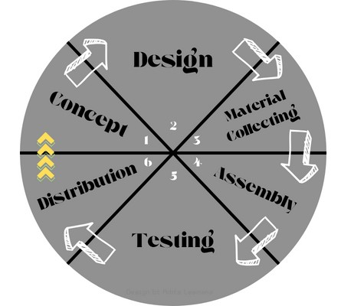

Gambar 1. 1 Metode MDLC

## Sistematika Penulisan

Dalam penyusunan tugas akhir terdapat sistematika penulisan yang digunakan sebagai gambaran mengenai isi dasi masing-masing bab yang dijelaskan sebagai berikut.

1. BAB 1 pada laporan tugas akhir ini berisi mengenai latar belakang, perumusan masalah, Batasan masalah, tujuan penulisan tugas akhir, metodologi, dan sistematika dalam penulisan tugas akhir rancang media pembelajaran sistem pencernaan manusia untuk anak SMA kelas 11.
2. BAB 2 berisi tentang tinjauan Pustaka serta dasar teori yang digunakan dalam mendukung penyusunan tugas akhir rancang media pembelajaran sistem pencernaan manusia untuk anak SMA kelas 11.
3. BAB 3 berisi tentang analisi beserta perancangan tugas akhir rancang bangun media pembelajaran sistem pencernaan manusia untuk anak SMA kelas 11.
4. BAB 4 berisi tentang hasil tugas akhir yang telah dibangun beserta akhir pembahasan dari rancang bangun media pembelajaran sistem pencernaan manusia untuk anak SMA kelas 11.
5. BAB 5 merupakan bab penutup yang menjelaskan kesimpulan dan saran yang dapat dijadikan bahan pengembangan rancang bangun media pembelajaran sistem pencernaan manusia untuk anak SMA kelas 11.

# BAB II DASAR TEORI

## Tinjauan Pustaka

Pada penelitian ini terdapat tinjauan pustakan yang dijaikan acuan dalam pembuatan tugas akhir, Beberapa penelitian telah membuat dan megembangkan aplikasi atau media pembelajaran interaktif yang dijadikan sebagai referensi, diantaranya penelitian yang dibuat oleh Leni Fitriani, Raden Erwin Gunadhi Rahayu, Rival Firmansyah yang berjudul "Rancang Bangun Media Pembelajaran Pengenalan Organ Dalam Tubuh Manusia dengan Penerapan Metode Augmented Reality". Penelitian ini bertujuan untuk mengembangkan cara pembelajaran yang baru dengan membuat media pembelajaran berbasis android dengan menerapkan augmented reality didalamnya. Manfaat penelitian ini adalah dapat meningkatkan gairah minat belajar anak karena didalam media pembelajaran ini tidak hanya membaca saja tetapi ada interaksi dimana anak diharuskan untuk meng scan marker yang telah ada sehingga akan muncul gambar 3D dari marker yang di scan, hal ini merupakan hal yang jarang dilakukan dan anak senang akan hal yang baru bagi dirinya sehingga akan membuat anak semangat dalam belajar menggunakan media pembelajaran berbasis android. Metodelogi yang digunakan dalam membangun aplikasi media pembelaaran ini menggunakan metode Multimedia Development Life Cycle (MDLC), Menggunakan metode ini sangat cocok untuk membangun sebuah aplikasi karena selain tahapannya yang jelas dan pasti, tahapan ini juga banyak disarankan oleh penelitian sebelumnya. Dari hasil penelitian ini adalah membuat media pembelajaran pengenalan organ tubuh manusia bagian dalam dengan menrapkan augmented reality dengan hasil objek 3D yang dibarengi dengan keterangan text dan suara sesuai dengan objek yang muncul [3].

Penelitian kedua oleh Meiva Feronica Tamara yang berjudul “Aplikasi Pembelajaran Interaktif Sistem Pencernaan Manusia Untuk Siswa SD”. Penelitian ini membahas tentang Program animasi interaktif yang dibangun menggunakan konsep pembelajaran pada SD GMIM 1 Tinoor dalam pelajarn IPA, salah satunya tema sistem 6 pencernaan manusia. Aplikasi pembelajaran interaktif ini dibuat dengan menggunakan Adobe Flash Profesional CS6 [4].

Penelitian ketiga oleh Juannita, Bambang Prasetya Adhi yang berjudul “ Pengembangan Media Pembelajaran Sistem Pencernaan Manusia Untuk Kelas 8 Smp Dengan Fitur Augmented Reality Berbasis Android (Studi Kasus : Smpn 7 Depok)”. Penelitian ini membahas tentang Kurangnya media pembelajaran yang memudahkan dalam mempelajari materi sistem pencernaan manusia menjadi kendala tersendiri bagi guru dan murid sehingga dilakukan penelitian yang bertujuan untuk mengembangkan dan mengetahui keefektifan media pembelajaran sistem pencernaan manusia untuk kelas 8 SMP dengan fitur Augmented Reality berbasis Android dengan mengambil studi kasus di SMPN 7 Depok. Penelitian ini menggunakan metode Research and Development (R&D) dengan model pengembangan ADDIE yang terdiri dari lima tahapan yaitu Analisis (Analyze), Perancangan (Design), Pengembangan (Development), Penerapan (Implementation), dan Evaluasi (Evaluation) [5].

Dari tiga penelitian di atas, dapat disimpulkan bahwa telah banyak penelitian yang mengembangkan aplikasi atau media pembelajaran interaktif untuk memperkenalkan sistem organ dalam tubuh manusia kepada siswa, baik itu tingkat SD maupun SMP. Penelitian-penelitian dari jurnal di atas memberikan kontribusi yang berharga dalam memperluas dan meningkatkan penggunaan teknologi dalam pendidikan, sehingga memperkaya pengalaman belajar siswa dan memfasilitasi proses pembelajaran yang lebih efektif. Pada proposal penelitian ini mengambil ide dari jurnal di atas tentang sistem pencernaan manusia menerapkan animasi 2D, metodologi penelitian yang digunakan yaitu MDLC (Multimedia Development Life Cycle). Kemudian aplikasi pembelajaran ini dibangun mengunakan Adobe animate CC 2019.

## Dasar Teori

Dasar teori yang akan dibahas pada bagian ini tentang multimedia, sistem pencernaan manusia, adobe animate cc 2022, adobe phostoshop cc 2021, Animasi 2D, seta perangkat yang digunakan untuk membuat rancang media pembelajaran sistem pencernaan manusia untuk anak SMA kelas 11.

### *Multimedia*

Istilah "multimedia" berasal dari dua kata dalam bahasa Latin, yaitu "multi" yang berarti berbagai atau banyak, dan "medium" yang berarti sarana atau alat untuk mengkomunikasikan sesuatu. Secara terminologis, multimedia dapat diartikan sebagai pemanfaatan berbagai media yang berbeda untuk menyampaikan informasi. Media yang tercakup dalam multimedia meliputi teks, yang merupakan penggunaan kata-kata tertulis untuk menyampaikan informasi, menjelaskan konsep, atau memberikan instruksi. Grafik mencakup gambar statis seperti foto, ilustrasi, diagram, atau peta yang digunakan untuk memperjelas atau menambah visualisasi dari konten yang disajikan. Animasi adalah gambar bergerak yang diciptakan melalui teknik animasi untuk menjelaskan proses, menceritakan sebuah narasi, atau membuat konten lebih menarik. Audio meliputi suara seperti narasi, musik, atau efek suara yang digunakan untuk memperkaya pengalaman pengguna dan membantu menyampaikan informasi secara lebih efektif. Video, sebagai media lain, adalah rekaman gambar bergerak yang mencakup film, klip video pendek, atau demonstrasi visual yang memberikan penjelasan lebih rinci dan kontekstual. Dengan kata lain, multimedia adalah penggunaan beragam saluran komunikasi untuk menyampaikan pesan atau informasi secara lebih efektif dan menarik. Kombinasi dari elemen-elemen ini memungkinkan penyampaian informasi yang lebih komprehensif dan dinamis [6].

### Sistem Pencernaan Manusia

Sistem pencernaan manusia merupakan sekumpulan jaringan organ yang berfungsi mencerna dan mengolah makanan untuk memenuhi kebutuhan nutrisi tubuh. Sistem pencernaan ini berupa saluran yang memanjang mulai dari mulut hingga anus. Dalam menjalankan fungsinya, sistem pencernaan akan dikendalikan oleh sistem saraf, aliran darah, serta berbagai macam hormon di dalam tubuh. Bagian tubuh ini juga dibantu oleh enzim untuk mengoptimalkan proses penguraian makanan menjadi molekul yang lebih kecil [7]. untuk sistem pencernaan pada manusia itu sendiri dimulai dari mulut, kerongkongan, esofagus, lambung, usus halus beserta pankreas dan hati, usus besar, rektum, serta anus.

1. Mulut

Mulut adalah bagian awal dari anatomi sistem pencernaan manusia yang berfungsi untuk menghaluskan makanan agar lebih mudah dicerna oleh organ pencernaan lainnya. Di dalam mulut, proses pengolahan makanan juga dibantu oleh air liur yang mengandung enzim amilase untuk memecah karbohidrat menjadi glukosa.

2. Kerongkongan dan Esofagus

Urutan anatomi sistem pencernaan manusia selanjutnya adalah kerongkongan dan esofagus, yang merupakan saluran yang terdiri dari otot untuk menciptakan gerakan peristaltik agar mampu membawa makanan yang telah dihaluskan dari mulut menuju lambung. Saluran ini memiliki panjang 20 sentimeter dan dilapisi oleh mukosa.

3. Lambung

Lambung merupakan anatomi sistem pencernaan manusia yang berbentuk menyerupai huruf “J” dan terletak di perut bagian kiri atas. Fungsi lambung dalam sistem pencernaan adalah untuk mengolah makanan menjadi bagian-bagian yang lebih kecil dan berbentuk setengah padat (kimus).

4. Usus Halus

Usus halus adalah saluran pencernaan yang bertugas menyerap berbagai macam nutrisi dari makanan, seperti karbohidrat, lemak, protein, vitamin, serta mineral. Saluran ini memiliki panjang hingga 7 meter dan terdiri dari tiga bagian, yaitu usus dua belas jari (duodenum), usus kosong (jejunum), serta usus penyerapan (ileum).

5. Pankreas

Meski tidak dilewati oleh makanan, namun pankreas juga termasuk salah satu organ pencernaan manusia. Pankreas memiliki peran yang penting dalam sistem pencernaan, yaitu untuk menghasilkan enzim pencernaan guna memecah berbagai macam nutrisi dalam makanan. Pankreas juga bertanggung jawab untuk memproduksi hormon insulin yang berfungsi menjaga kadar gula darah normal dalam tubuh.

6. Hati

Serupa dengan pankreas, hati juga menjadi salah satu anatomi sistem pencernaan yang tidak dilewati oleh makanan. Organ ini berfungsi memproduksi cairan empedu untuk melarutkan lemak di dalam usus halus agar lebih mudah diserap oleh tubuh. Selain itu, hati juga bertugas menyimpan glikogen yang digunakan sebagai energi cadangan di dalam tubuh.

7. Kantong Empedu

Kantong empedu adalah anatomi sistem pencernaan yang bertanggung jawab untuk menyimpan serta mengentalkan cairan empedu yang telah disekresikan oleh hati. Cairan empedu ini sangat penting dalam proses pencernaan karena berperan dalam pemecahan lemak dan penyerapan nutrisi yang larut dalam lemak di dalam usus halus.

8. Usus Besar

Usus besar adalah saluran yang memiliki panjang sekitar 1,5 meter dan terdiri dari tiga bagian, yaitu sekum, kolon, dan rektum. Organ pencernaan manusia ini bekerja dengan menyerap vitamin, air, serta elektrolit dari sisa makanan sebelum membentuk feses.

9. Rektum dan Anus

Anatomi sistem pencernaan manusia yang terakhir adalah rektum dan anus. Rektum merupakan bagian terakhir dari usus besar yang berfungsi menyimpan feses sebelum dikeluarkan dari dalam tubuh. Jika sudah penuh, otot-otot di sekitar rektum akan berkontraksi untuk mengeluarkan feses melalui anus [7].

### *Adobe Animate CC 2022*

Adobe Animate adalah software buatan Adobe yang pertama kali diperkenalkan pada Desember 2020. Meskipun masih terbilang baru, software ini menawarkan banyak manfaat yang mempermudah pekerjaan Anda. Adobe Animate sebenarnya adalah upgrade dari Adobe Flash CC, yang layanannya sudah dihentikan. Adobe Animate berfungsi untuk membantu menghasilkan web yang interaktif serta konten mobile. Banyak orang menggunakan Adobe Animate untuk membuat ilustrasi dan animasi canggih.

Software ini dirancang khusus untuk kebutuhan pembuatan desain vektor dan animasi bitmap. Pengguna Adobe Animate termasuk mereka yang ingin membuat web, game, maupun aplikasi tertentu. Dengan banyak manfaat yang ditawarkannya, software ini cocok untuk pemula maupun professional [8].

Adobe Animate adalah software yang digunakan untuk membuat animasi, terutama yang berbasis grafik vektor. Dengan Adobe Animate, kamu bisa membuat animasi menarik dan interaktif untuk berbagai platform. Dirancang sebagai bagian dari paket Adobe Creative Cloud, Adobe Animate ini resmi dirilis pada bulan Desember 2020. Software ini memudahkan kamu untuk mengubah ilustrasi menjadi gambar bergerak yang dinamis secara mudah dan cepat. 8 Animasi yang dibuat dapat diakses melalui perangkat seluler maupun desktop, dan kompatibel dengan format Flash/AIR, HTML5 Canvas, dan WebGL. Selain itu, Adobe Animate juga mendukung embedding audio dan video, grafik raster, teks, dan ActionScript [9].

### *Adobe Photoshop CC 2021*

Adobe photoshop CC 2021 menjadi perangkat lunak rujukan untuk ilustrator, desainer grafis, fotografer, dan pekerja pencitraan digital. Banyaknya fitur di perangkat lunak Photoshop memungkinkan Anda melakukan banyak hal dengan memainkan piksel dan efek khusus [10].

Adobe Photoshop CC 2021 menawarkan berbagai fitur unggulan yang menjadikannya sebagai perangkat lunak rujukan di industri pengeditan gambar dan foto. Fitur-fitur ini mencakup kemampuan manipulasi gambar yang luas, seperti retouching, pengaturan warna dan pencahayaan, serta penghapusan objek dengan alat seperti Clone Stamp, Healing Brush, dan Content-Aware Fill. Sistem layer dan masking memungkinkan pengguna untuk mengedit elemen tertentu tanpa mempengaruhi elemen lain, sedangkan berbagai alat seleksi seperti Lasso Tool, Quick Selection, dan Magic Wand memudahkan pemilihan area spesifik pada gambar. Photoshop juga mendukung teknik pengomposisian yang kompleks untuk menggabungkan beberapa gambar menjadi satu karya yang harmonis, serta menyediakan beragam filter dan efek khusus untuk menambahkan sentuhan kreatif.

Teknologi Adobe Sensei, yang menggunakan AI dan pembelajaran mesin, memperkuat beberapa fitur, seperti Select Subject yang secara otomatis mengenali objek utama dalam gambar. Selain itu, Photoshop menyediakan alat ilustrasi dan desain grafis yang canggih, serta integrasi yang mulus dengan aplikasi Adobe lainnya seperti Illustrator, Lightroom, dan After Effects, sehingga alur kerja menjadi lebih efisien. Fitur Smart Objects dan Smart Filters memungkinkan pengeditan gambar tanpa kehilangan kualitas dan memudahkan penyesuaian efek di kemudian hari.

### *Pinterest*

Pinterest adalah platform penemuan visual yang dirancang untuk membantu pengguna mencari inspirasi, menemukan ide kreatif, serta mengumpulkan dan menyimpan berbagai gambar, video, serta konten lainnya dalam bentuk ***pin*** yang dapat dikelompokkan ke dalam ***board*** sesuai dengan minat atau kebutuhan mereka. Platform ini juga memungkinkan pengguna untuk berbelanja produk yang sesuai dengan tren atau preferensi pribadi mereka.

Dengan berbagai kategori seperti desain, fashion, dekorasi rumah, resep makanan, hingga perencanaan acara, Pinterest menjadi alat yang ideal bagi siapa saja yang ingin memvisualisasikan ide dan merancang masa depan mereka—baik dalam keputusan sehari-hari maupun pencapaian besar dalam hidup[11].

### Animasi 2D

Animasi 2D adalah bentuk animasi yang menggunakan serangkaian sketsa gambar yang digerakkan satu per satu untuk menciptakan ilusi gerakan yang tampak nyata. Disebut animasi 2D karena elemen-elemen visual dalam animasi ini hanya memiliki dua dimensi, yaitu panjang (X-axis) dan tinggi (Y-axis), tanpa melibatkan dimensi kedalaman (Z-axis). Akibatnya, animasi ini hanya dapat dilihat dari satu sisi, biasanya tampak depan, tanpa adanya perspektif tiga dimensi. Meskipun terbatas pada dua dimensi, animasi 2D mampu menghasilkan visual yang dinamis dan ekspresif, menjadikannya populer dalam berbagai medium seperti film kartun, video game, iklan, dan serial televisi. Proses pembuatan animasi 2D memerlukan keterampilan dan ketelitian yang tinggi, karena setiap gerakan harus digambar secara manual dalam urutan yang tepat untuk menghasilkan gerakan yang halus, konsisten, dan realistis, yang pada akhirnya mampu menghidupkan karakter dan cerita dengan cara yang unik [12].

### Flaticon

Flaticon adalah platform online yang menyediakan koleksi besar ikon vektor, ilustrasi, dan stiker yang bisa digunakan untuk berbagai keperluan desain grafis. Ikon-ikon di Flaticon tersedia dalam berbagai format seperti PNG, SVG, EPS, PSD, dan BASE 64, yang memudahkan pengguna untuk menyesuaikan ukuran dan warna ikon sesuai kebutuhan.

Platform ini bisa digunakan untuk mencari ikon berdasarkan kategori atau kata kunci, dan ada opsi untuk mendownload ikon secara gratis (dengan atribusi) atau melalui langganan berbayar yang memberikan akses tanpa batas dan tanpa perlu atribusi. Flaticon juga menawarkan fitur pembuatan koleksi pribadi, di mana pengguna bisa menyimpan dan mengorganisir ikon favorit mereka untuk digunakan di kemudian hari.Platform ini sangat populer di kalangan desainer grafis, pengembang web, dan kreator konten yang mencari cara mudah untuk menambahkan elemen visual berkualitas tinggi ke dalam proyek mereka [13].

## BAB III PERANCANGAN SISTEM

## Gambaran Umum

Media pembelajaran sistem pencernaan manusia untuk anak SMA kelas 11 ini merupakan suatu aplikasi berbasis android yang dibangun mengunakan adobe animate cc 2022. Tujuan dikembangkanya aplikasi ini yaitu untuk membantu memudahkan guru dalam menyampaikan materi pembelajaran kepada siswa.

## Analisa Kebutuhan Sistem

Analisa kebutuhan sistem merupakan hal penting untuk mengetahui kebutuhan-kebutuhan yang nantinya akan digunakan untuk mendukung proses pembuatan media pembelajaran sistem pencernaan manusia. Berikut adalah kebutuhan yang diperlukan dari rancang media pembelajaran sistem pencernaan manusia untuk anak SMA kelas 11, Adapun kebutuhanya sebagai berikut.

### Analisa Kebutuhan *Hardware*

Dalam membangun rancang media pembelajaran sistem pencernaan manusia. Berikut spesifikasi dari perangkat keras yang digunakan membangun media pembelajaran Sistem pencernaan manusia untuk anak SMA kelas 11. *hardware* (perangkat keras) yang digunakan untuk menjalankan sistem ini, antara lain:

1. Laptop Acer Aspire 5
2. Processor : 11th Gen Intel(R) (TM) i5-1135G7 @ 2.40GHz 2.42 GHz
3. RAM : 16,0 GB (15,8 GB usable)
4. Storage : SSD 512 GB
5. GPU : NVIDIA GeForce MX350

### Analisa Kebutuhan *Software*

Kebutuhan *software* (perangkat lunak) yang digunakan untuk menjalankan sistem ini, antara lain:

1. System type : 64-bit operating system, x64-based processor
2. OS : Windows 10 Home Single Language
3. Version : 22H2
4. Experience : Windows Feature Experience Pack 1000.19060.1000.0
5. Adobe Animate CC 2022
6. Adobe Photoshop CC 2021

## Diagram Alir Aplikasi

Diagram alur navigasi digunakan untuk mengilustrasikan proses berjalanya aplikasi. Adapun diagram alur navigasi dapat dilihat pada Gambar 2.1.

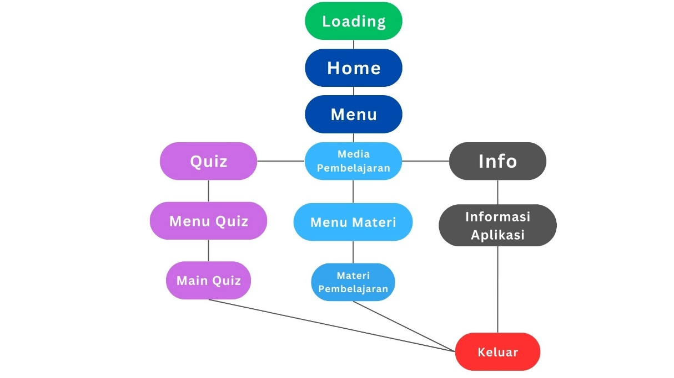

Gambar 3. 1 Diagram Alir Aplikasi

## Rencana Perancangan Interface (Mockup)

1. Halaman Loading

Halaman loading adalah halaman sementara yang ditampilkan kepada pengguna saat sebuah aplikasi sedang memuat konten atau melakukan proses menjalankan aplikasi. Tujuannya adalah memberi pengguna informasi visual bahwa aplikasi atau situs sedang bekerja, dan mengurangi kebingungan atau kegelisahan pengguna karena tidak adanya respons instan. Nantinya dari halaman loading ini akan menuju ke menu utama.



Gambar 3. 2 Halaman Loading

1. Home

Halaman home atau beranda adalah halaman utama sebuah aplikasi yang dilihat pertama kali oleh pengunjung. Halaman ini dirancang untuk memberikan pengantar singkat tentang apa yang ditawarkan oleh aplikasi tersebut.

1. Menu Utama

Menu utama adalah bagian penting dalam Aplikasi yang menyediakan akses cepat ke fitur-fitur atau menu utama dari sebuah aplikasi. Pada bagian ini penguna akan diberikan opsi unutk memilih menu Materi Pembelajaran atau quiz.

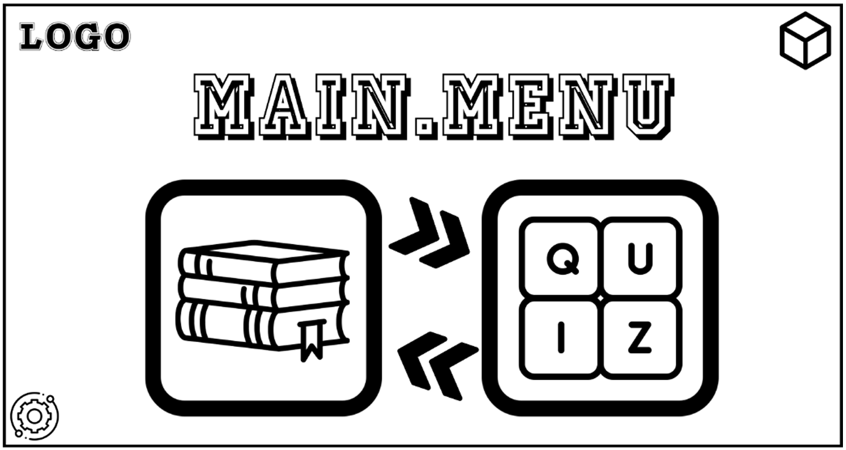

Gambar 3. 3 Halaman Menu utama

1. Halaman Media Pembelajaran

Halaman Media Pembelajaran adalah media yang berguna untuk memberikan materi yang belum pernah diketahui pembaca sebelumnya atau bisa disebut sebagai pemaparan materi.

1. Halaman Quiz

Halaman quiz adalah sebuah laman aplikasi atau bagian dari aplikasi yang dirancang untuk menyajikan serangkaian pertanyaan kepada pengguna dengan tujuan untuk menguji pengetahuan atau keterampilan mereka dalam suatu topik tertentu.

1. Halaman Menu Materi

Halaman menu materi disini berfungsi untuk menyajikan kepada penguna berbagai macam menu seputar sistem pencernaan manusia yang ada pada buku anak sma kelas 11.

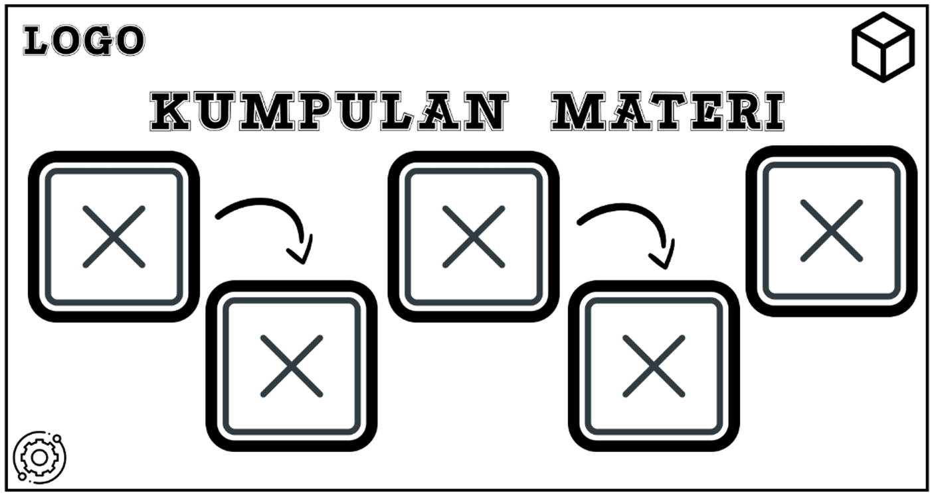

Gambar 3. 4 Halaman Menu Materi

1. Halaman Menu Quiz

Halaman menu kuis adalah antarmuka dalam sebuah aplikasi yang dirancang untuk memfasilitasi akses pengguna ke berbagai kuis. Pada halaman ini, pengguna dapat memilih kuis yang ingin mereka ikuti berdasarkan kategori, tingkat kesulitan, atau topik tertentu.

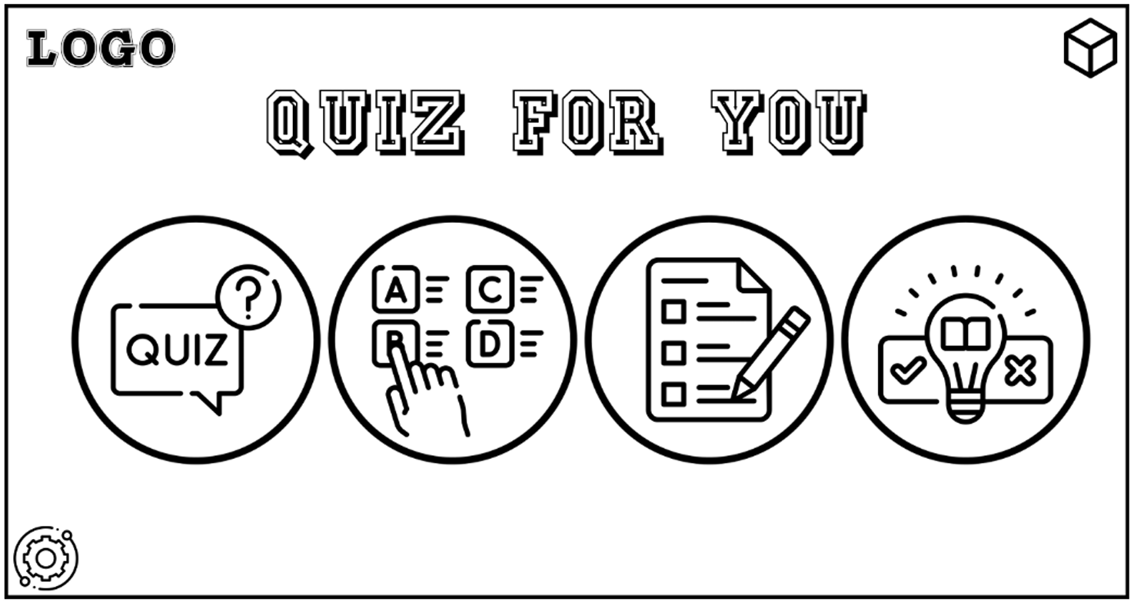

Gambar 3. 5 Halaman Menu Quiz

1. Info Aplikasi

Halaman Informasi aplikasi mengacu pada pemberian informasi kepada penguna dar aplikasi yang kita buat tetang siapa pemilik dan pengembang dari aplikasi tersebut serta disini juga memberikan beberapa informasi mengenai aplikasi yang di buat.

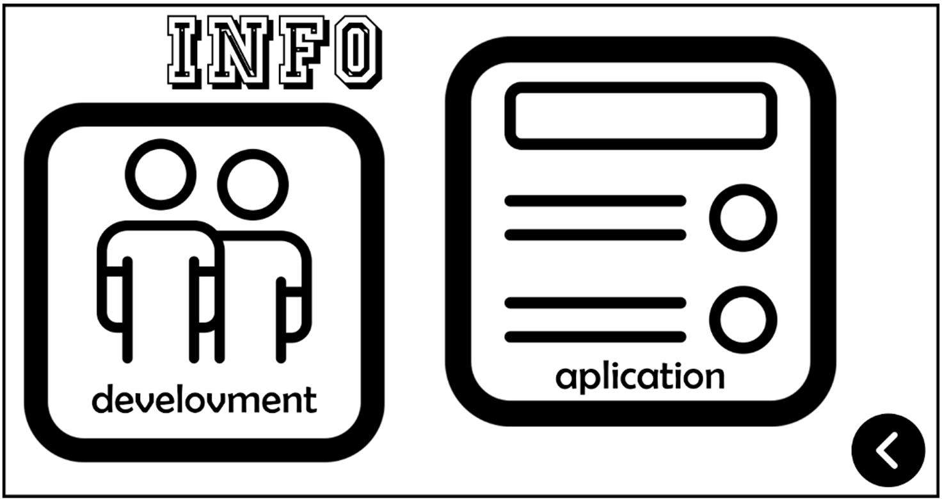

Gambar 3. 6 Halaman Info Aplikasi

# 

# BAB IV HASIL DAN PEMBAHASAN

Bab ini akan membahas hasil perancangan aplikasi media pembelajaran sistem pencernaan manusia untuk anak SMA kelas 11 yang telah diuraikan pada bab-bab sebelumnya. Fokus dari pembahasan ini adalah tampilan aplikasi dan penjelasannya.

## Implementasi

Setelah proses perancangan aplikasi selesai, langkah berikutnya adalah proses pembuatan aplikasi. Proses pembuatan ini mencakup implementasi desain dan fitur yang telah direncanakan. Setelah aplikasi selesai dikembangkan, penting untuk melakukan analisis mengenai hasil akhirnya.

Dalam bagian ini akan membahas berbagai aspek dari aplikasi yang telah dibuat. Penjelasan akan mencakup tampilan antarmuka pengguna, fitur-fitur yang ada, dan bagaimana aplikasi tersebut berfungsi dalam konteks pembelajaran. Analisis ini bertujuan untuk memberikan pemahaman tentang bagaimana aplikasi ini bekerja dan bagaimana ia memenuhi tujuan yang telah ditetapkan.

Berikut adalah hasil dari pembuatan aplikasi serta pembahasan mendetail mengenai berbagai komponen dan fungsionalitas yang ada dalam aplikasi tersebut.

### 4.1.1 Tampilan Halaman Loading

Halaman loading adalah tampilan sementara yang muncul saat aplikasi sedang memproses data atau memuat konten sebelum tampilan utama aplikasi muncul. Halaman ini menampilkan elemen visual seperti animasi atau indikator progres untuk memberi tahu pengguna bahwa aplikasi sedang bekerja dan belum siap sepenuhnya. Tujuannya adalah untuk meningkatkan pengalaman pengguna dengan memberikan umpan balik visual selama periode waktu ketika aplikasi sedang mempersiapkan konten yang diperlukan dapat dilihat pada gambar 4.1.

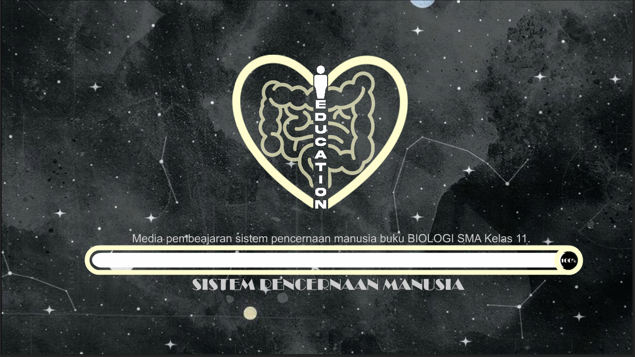

Gambar 4. 1 Tampilan Halaman Loading

### 4.1.2 Tampilan Halaman Home

Halaman home pada aplikasi Android adalah tampilan utama atau beranda dari aplikasi yang biasanya muncul saat pertama kali pengguna membuka aplikasi atau setelah mereka menyelesaikan aktivitas di halaman lain. Halaman ini sering berisi navigasi utama, fitur-fitur kunci, atau ringkasan informasi penting, sehingga pengguna dapat dengan mudah mengakses berbagai fungsi atau konten yang tersedia di aplikasi.

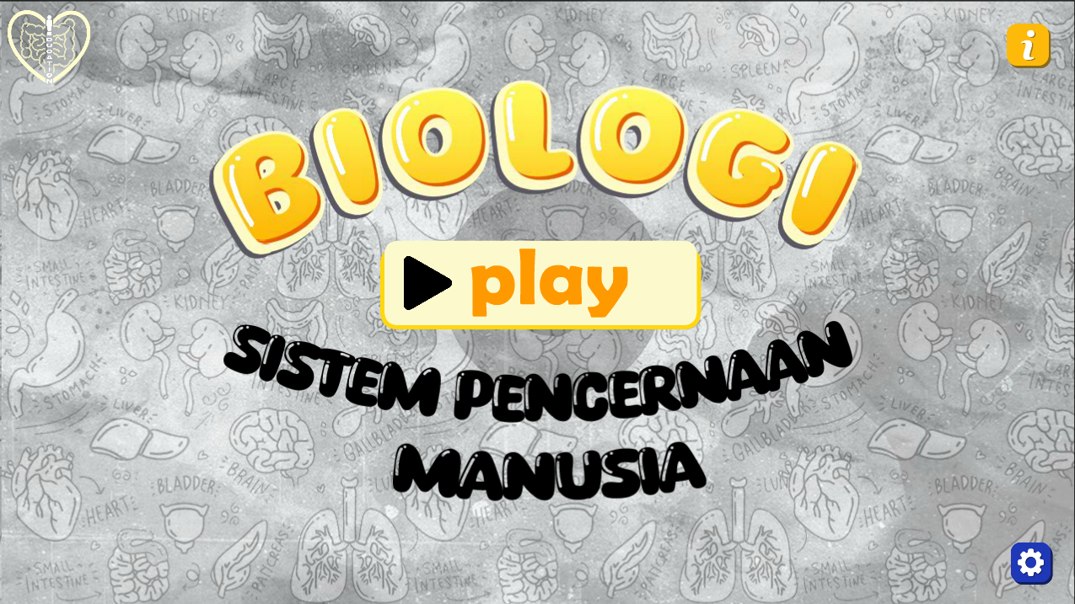

Gambar 4. 2 Tampilan Halaman Home

Pada gambar 4.2 halaman Home pada aplikasi ini berfungsi untuk memberikan informasi kepada pengguna tentang aplikasi serta menyediakan pengaturan. Selain itu, tombol Play digunakan untuk mengarahkan pengguna ke halaman utama.

### 4.1.3 Tampilan Halaman Menu

Halaman menu pada aplikasi Android adalah tampilan yang menyediakan daftar opsi atau navigasi yang memungkinkan pengguna untuk mengakses berbagai fitur atau bagian lain dari aplikasi. Halaman ini berisi ikon, teks, atau daftar pilihan yang memudahkan pengguna untuk berpindah antar fitur atau konten dalam aplikasi. Halaman menu dapat diakses melalui tombol menu, ikon hamburger, atau gesture tertentu.

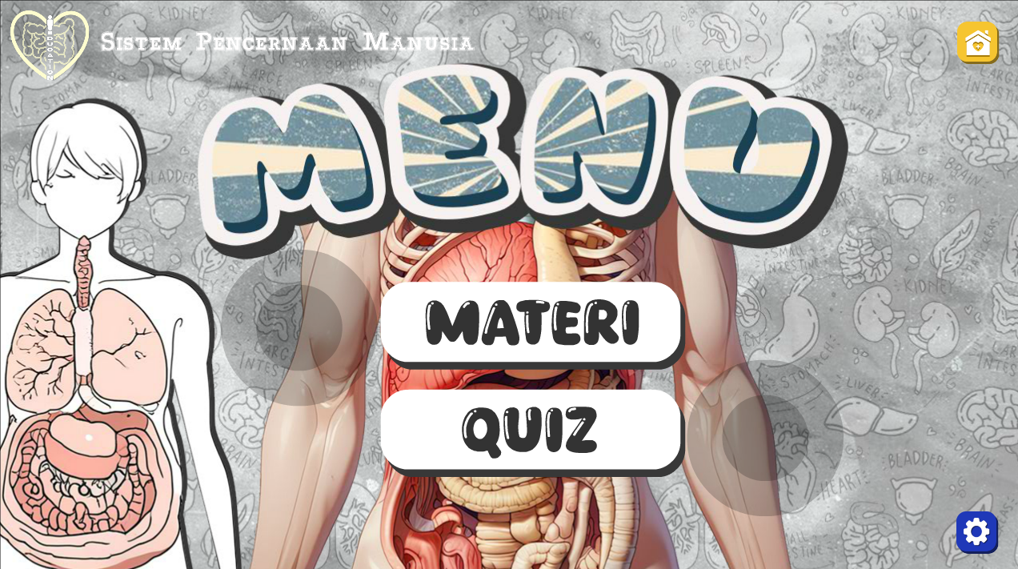

Gambar 4. 3 Tampilan Halaman Menu

Pada gambar 4.3 halaman menu pada aplikasi ini berfungsi sebagai navigasi utama dengan dua pilihan menu, yaitu Menu Materi dan Menu Kuis. Selain itu, terdapat tombol Home dan Pengaturan di tepi aplikasi.

### 4.1.4 Halaman Media Pembelajaran

Halaman media pembelajaran pada aplikasi Android adalah tampilan yang dirancang khusus untuk menyediakan materi edukasi atau konten pembelajaran. Halaman ini bisa mencakup berbagai jenis media seperti teks, gambar, atau audio elemen yang membantu dalam proses belajar. Tujuan halaman ini adalah untuk menyajikan informasi dengan cara yang mudah dipahami dan menarik, sehingga mendukung pengalaman pembelajaran.

### 4.1.5 Halaman Quiz

Halaman quiz pada aplikasi Android adalah tampilan yang dirancang untuk menyajikan pertanyaan atau kuis kepada pengguna. Halaman ini biasanya mencakup soal, pilihan jawaban, dan tombol untuk mengirimkan jawaban. Tujuannya adalah untuk menguji pengetahuan atau keterampilan pengguna tentang topik tertentu, sering kali sebagai bagian dari aplikasi edukasi atau pelatihan. Setelah quiz selesai, pengguna biasanya akan menerima umpan balik atau hasil dari jawaban yang diberikan.

### 4.1.6 Tampilan Halaman Menu Materi

Halaman menu materi pada aplikasi Android adalah tampilan yang menampilkan daftar atau kategori materi pembelajaran yang tersedia. Halaman ini memudahkan pengguna untuk memilih dan mengakses berbagai topik, pelajaran, atau unit materi yang ingin dipelajari. Halaman ini menyajikan materi dalam bentuk daftar, ikon, atau kategori yang terstruktur, sehingga pengguna dapat dengan mudah menemukan dan memulai sesi pembelajaran yang diinginkan. Tampilan aplikasi dapat dilihat pada gambar 4.4.

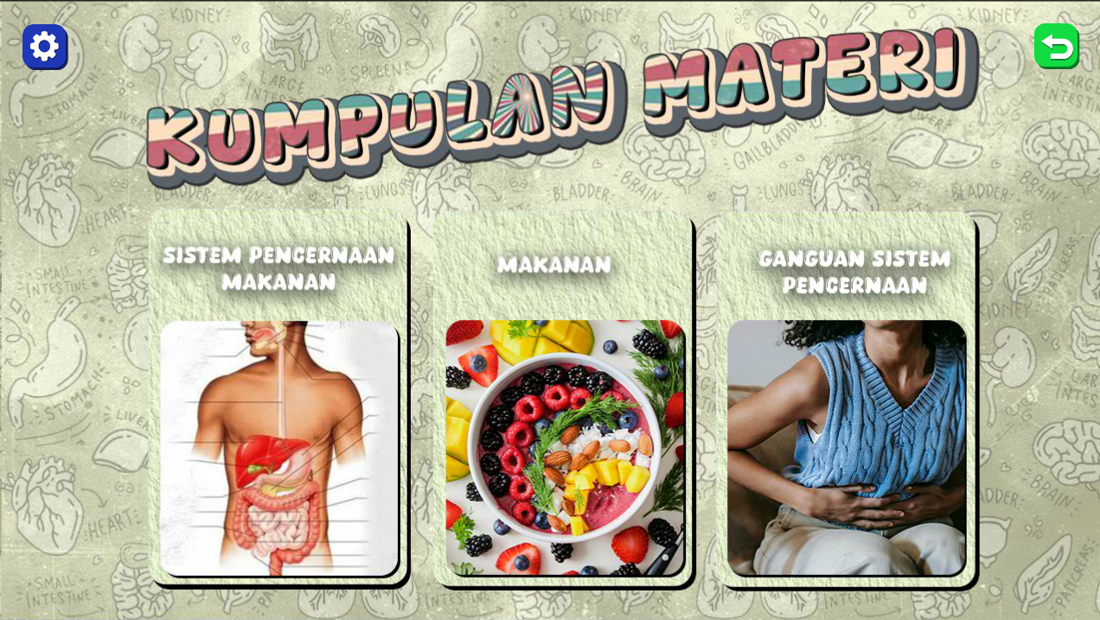

Gambar 4. 4 Tampilan Halaman Menu Materi

### 4.1.7 Tampilan Halaman Menu Quiz

Halaman menu quiz pada aplikasi Android adalah tampilan yang menyediakan daftar atau opsi kuis yang tersedia dalam aplikasi. Halaman ini memungkinkan pengguna untuk memilih dan mengakses berbagai kuis yang ingin diikuti. Halaman ini menyajikan kuis dalam bentuk daftar, kategori, atau ikon yang memudahkan pengguna untuk menemukan dan memulai kuis yang sesuai dengan minat atau kebutuhan mereka.

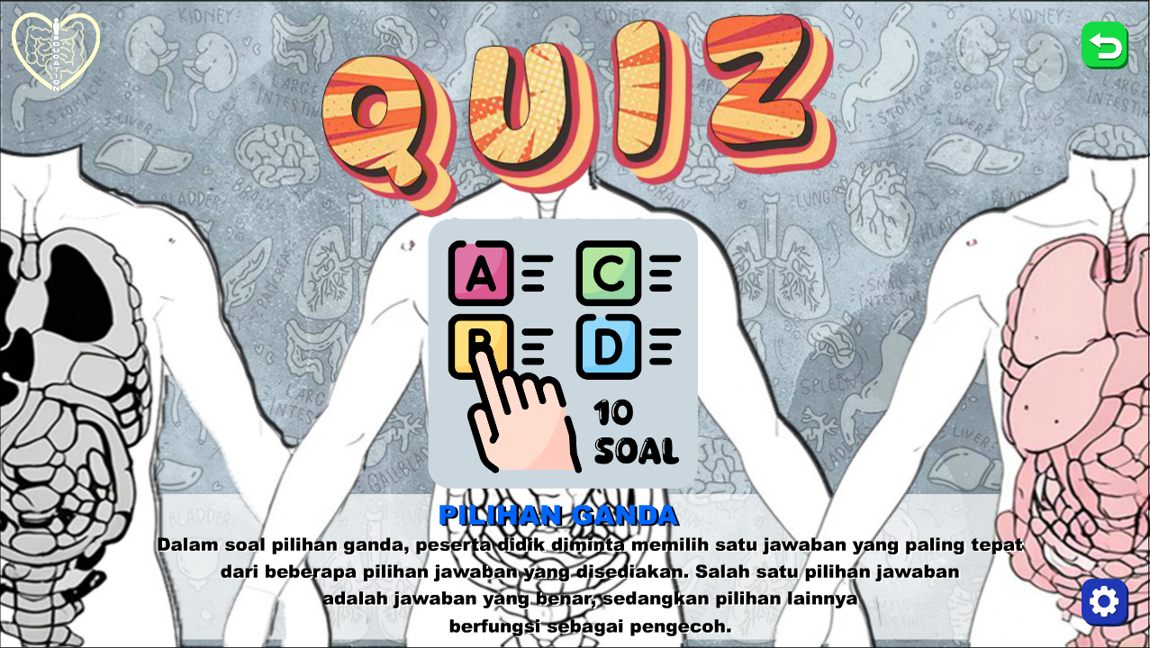

Gambar 4. 5 Tampilan Halaman Menu Quiz

Pada gambar 4.5 halaman menu kuis dalam aplikasi ini memiliki desain yang menarik dan informatif. Pada halaman awal, terdapat judul "QUIZ" dengan tampilan warna-warni yang mencolok, disertai ikon yang menggambarkan format pilihan ganda. Pengguna diinformasikan bahwa kuis terdiri dari 10 soal, di mana mereka harus memilih jawaban yang paling tepat. Selain itu, tersedia tombol Home di pojok kanan atas untuk kembali ke menu utama serta tombol Pengaturan di bagian bawah kanan.

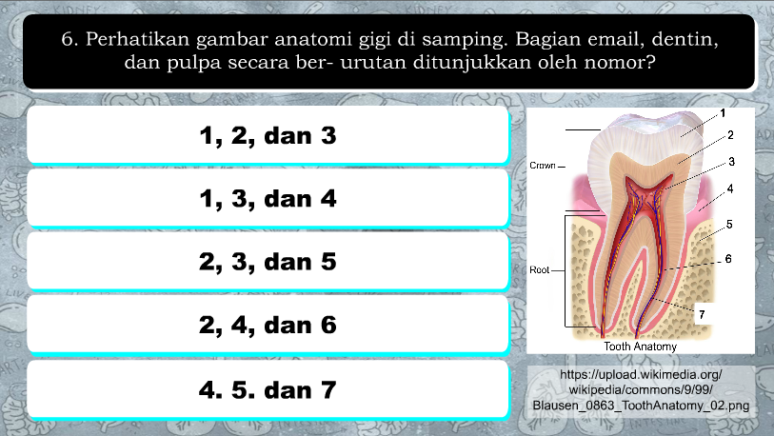

Gambar 4. 6 Tampilan Halaman Soal

Pada gambar 4.6 saat memasuki halaman soal, pengguna akan disajikan pertanyaan dalam format pilihan ganda. Salah satu contoh soal yang ditampilkan berkaitan dengan anatomi gigi, di mana pengguna harus mengidentifikasi bagian email, dentin, dan pulpa berdasarkan nomor yang diberikan dalam gambar. Lima pilihan jawaban tersedia untuk dipilih, dengan tampilan yang tetap mempertahankan latar belakang bertema anatomi tubuh manusia.

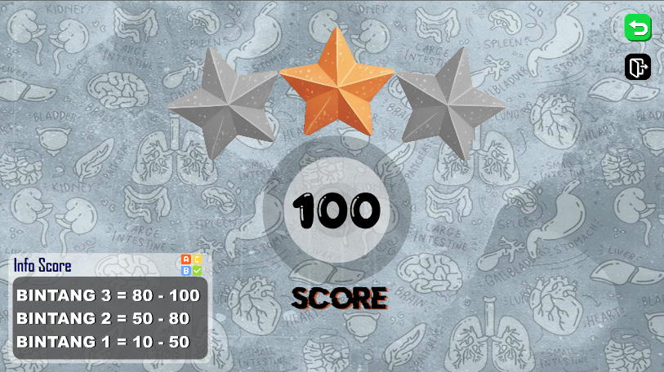

Gambar 4. 7 Tampilan Halaman Score

Pada gambar 4.7 setelah menyelesaikan kuis, pengguna diarahkan ke halaman hasil yang menampilkan skor mereka di tengah layar. Sistem penilaian menggunakan bintang sebagai indikator pencapaian, di mana tiga bintang diberikan untuk skor 80-100, dua bintang untuk skor 50-80, dan satu bintang untuk skor 10-50. Tersedia juga tombol kembali di pojok kanan atas untuk memungkinkan pengguna kembali ke menu utama. Secara keseluruhan, halaman menu kuis ini dirancang dengan tampilan yang interaktif dan mudah dipahami, memastikan pengalaman pengguna yang menyenangkan dan informatif.

### 4.1.8 Tampilan Halaman Materi Sistem Pencernaan

Sistem pencernaan manusia dimulai di mulut, di mana makanan dikunyah dan dicampur dengan air liur yang mengandung enzim. Makanan lalu ditelan dan masuk ke kerongkongan menuju lambung, di mana asam lambung dan enzim pepsin memecah protein. Dari lambung, chyme masuk ke usus halus untuk proses pencernaan dan penyerapan nutrisi lebih lanjut dengan bantuan enzim pankreas dan empedu hati. Sisa makanan kemudian masuk ke usus besar untuk penyerapan air dan pembentukan tinja, yang akhirnya dikeluarkan melalui anus. Proses ini memastikan tubuh mendapatkan nutrisi dari makanan.

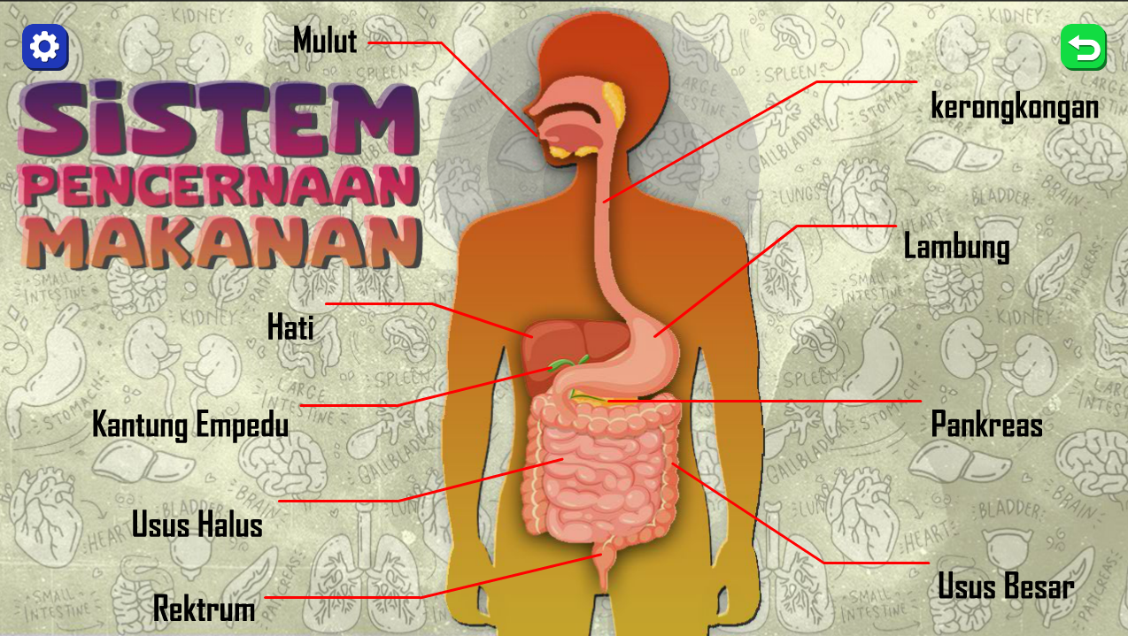

Gambar 4. 8 Tampilan materi sistem pencernaan makanan

Pada gambar 4.8 halaman menu materi dalam aplikasi ini dirancang untuk memberikan informasi edukatif tentang sistem pencernaan manusia. Pada halaman utama, terdapat ilustrasi anatomi sistem pencernaan yang menampilkan organ-organ utama seperti mulut, kerongkongan, lambung, hati, kantung empedu, pankreas, usus halus, usus besar, dan rektum. Masing-masing organ dilengkapi dengan label yang terhubung ke gambar tubuh manusia sebagai referensi visual. Selain itu, tombol pengaturan di pojok kiri atas dan tombol kembali di pojok kanan atas memungkinkan navigasi yang mudah bagi pengguna.

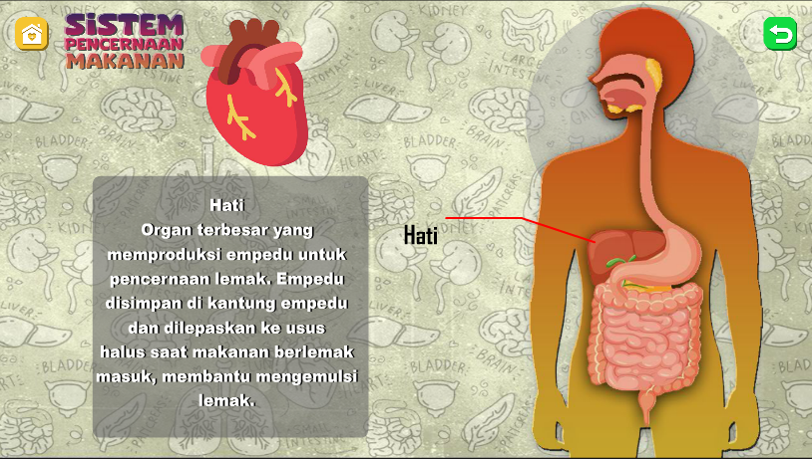

Gambar 4. 9 Tampilan Materi Ketika di klik

Pada gambar 4.9 ketika pengguna memilih salah satu organ, aplikasi akan menampilkan deskripsi rinci mengenai fungsinya. Sebagai contoh, saat memilih Hati, pengguna akan mendapatkan informasi bahwa hati merupakan organ terbesar yang berperan dalam produksi empedu untuk membantu pencernaan lemak. Empedu yang diproduksi akan disimpan dalam kantung empedu dan dilepaskan ke usus halus saat makanan berlemak masuk untuk membantu emulsifikasi lemak.

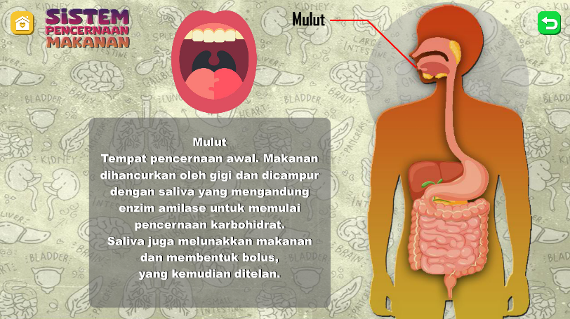

Gambar 4. 10 Tampilan Halaman Mulut Pada Menu Materi Sistem Pencernaan

Pada gambar 4.10 jika pengguna memilih Mulut, aplikasi menjelaskan bahwa proses pencernaan dimulai dari mulut. Makanan dihancurkan oleh gigi dan bercampur dengan saliva yang mengandung enzim amilase untuk memulai pencernaan karbohidrat. Saliva juga berfungsi untuk melembutkan makanan dan membentuk bolus sebelum ditelan.

Secara keseluruhan, halaman menu materi ini dirancang dengan tampilan yang interaktif dan informatif, memudahkan pengguna untuk memahami fungsi masing-masing organ dalam sistem pencernaan melalui ilustrasi yang jelas dan deskripsi yang mudah dipahami.

### 4.1.9 Tampilan Halaman Materi Makanan

Makanan adalah sumber energi dan nutrisi yang diperlukan tubuh untuk menjalankan fungsi-fungsinya. Nutrisi yang terkandung dalam makanan meliputi karbohidrat, protein, lemak, vitamin, mineral, dan air. Karbohidrat merupakan sumber energi utama, sedangkan protein penting untuk pertumbuhan dan perbaikan jaringan. Lemak menyediakan energi cadangan dan membantu penyerapan vitamin. Vitamin dan mineral diperlukan dalam jumlah kecil untuk berbagai proses biokimia tubuh. Air berfungsi menjaga keseimbangan cairan dan membantu proses metabolisme. Asupan makanan yang seimbang dan beragam sangat penting untuk menjaga kesehatan dan mencegah penyakit. Tampilan aplikasi dapat dilihat pada gambar 4.11.

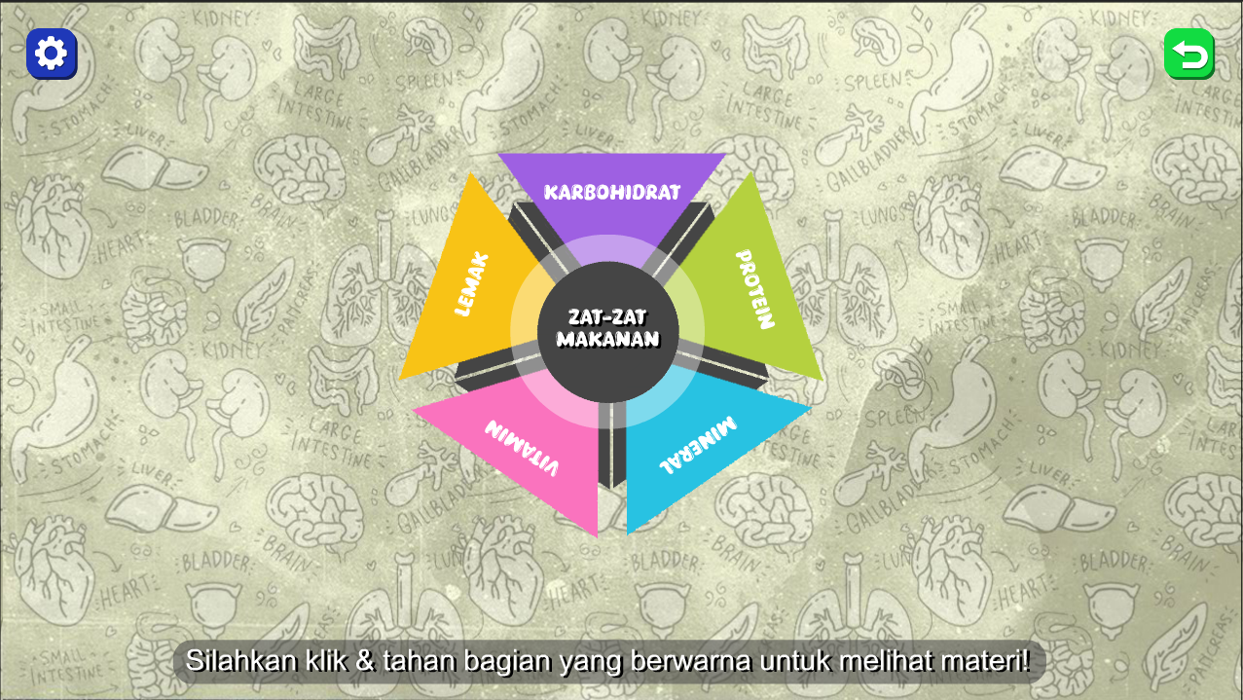

Gambar 4. 11 Tampilan Halaman Materi Makanan

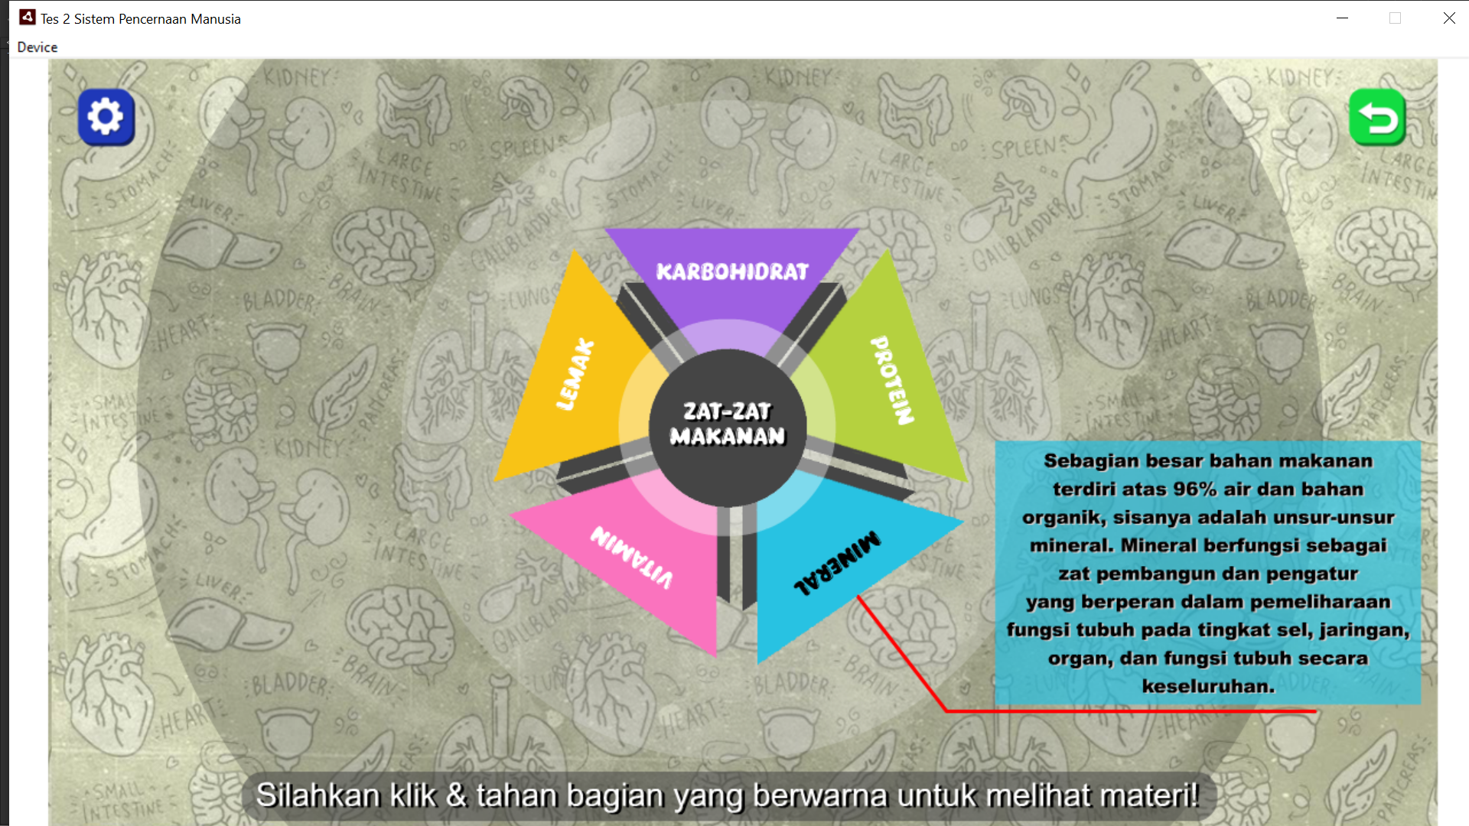

Gambar 4. 12 Tampilan Ketika materi di klik tahan

Pada gambar 4.12 halaman menu materi makanan dalam aplikasi ini menampilkan diagram interaktif yang berisi lima kelompok zat gizi utama, yaitu karbohidrat, protein, mineral, vitamin, dan lemak. Pengguna dapat mengeksplorasi informasi dengan menekan dan menahan bagian berwarna yang sesuai dengan zat gizi yang ingin dipelajari. Sebagai contoh, ketika pengguna menekan dan menahan bagian mineral, akan muncul penjelasan mengenai peran mineral dalam tubuh, termasuk fungsinya sebagai zat pembangun dan pengatur. Namun, begitu pengguna melepaskan tekanan, materi tersebut akan menghilang, mengembalikan tampilan ke diagram utama. Fitur ini memungkinkan interaksi yang lebih dinamis dalam mempelajari kandungan zat makanan.

### 4.1.10 Tampilan Halaman Ganguan Sistem Pencernaan

Gangguan sistem pencernaan adalah kondisi yang mengganggu pencernaan dan penyerapan nutrisi. Contohnya termasuk refluks asam, gastritis, dan sindrom iritasi usus besar, yang dapat menyebabkan nyeri perut, kembung, dan perubahan pola buang air besar. Penyebabnya bervariasi, mulai dari infeksi, pola makan buruk, hingga stres. Gejala umumnya meliputi nyeri perut, diare, sembelit, atau mual. Penanganan tepat diperlukan untuk mengatasi masalah ini.

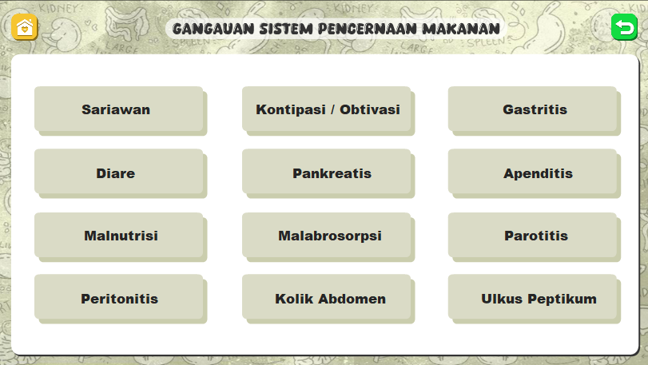

Gambar 4. 13 Tampilan Materi ganguan sistem pencernaan

Pada gambar 4.13 halaman menu "Gangguan Sistem Pencernaan Makanan" yang berisi daftar berbagai gangguan pada sistem pencernaan dalam bentuk tombol. Pengguna dapat memilih salah satu gangguan seperti "Diare", "Gastritis", "Apenditis", dan lainnya untuk melihat informasi lebih lanjut.

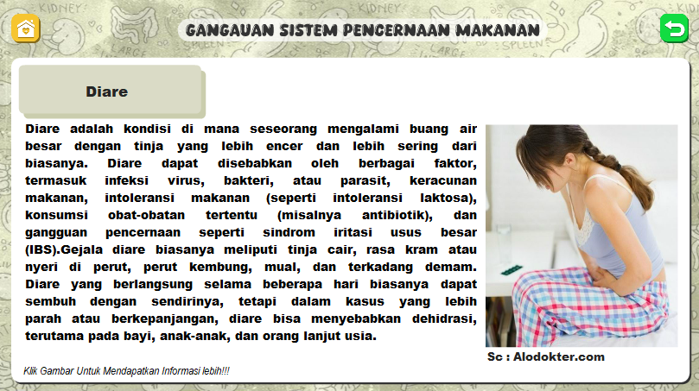

Gambar 4. 14 Tampilan Materi Penyakit

Pada gambar 4.14 menampilkan halaman detail untuk gangguan "Diare". Halaman ini berisi deskripsi tentang penyebab, gejala, dan kemungkinan dampak dari diare. Selain teks, terdapat juga gambar ilustrasi seseorang yang mengalami gejala diare. Di bagian bawah, terdapat peringatan bahwa pengguna dapat mengklik gambar untuk mendapatkan informasi lebih lanjut.

Fitur utama dari halaman ini adalah navigasi interaktif, di mana pengguna dapat memilih gangguan pencernaan yang ingin dipelajari dan melihat informasi secara lebih rinci.

### 4.1.11 Tampilan Halaman Main Quiz

Halaman main quiz pada aplikasi Android adalah tampilan utama tempat pengguna dapat memulai dan berpartisipasi dalam quis. Halaman ini menampilkan quis yang akan dijalankan, tombol untuk memulai kuis, atau informasi tentang kuis yang dapat dimuat.

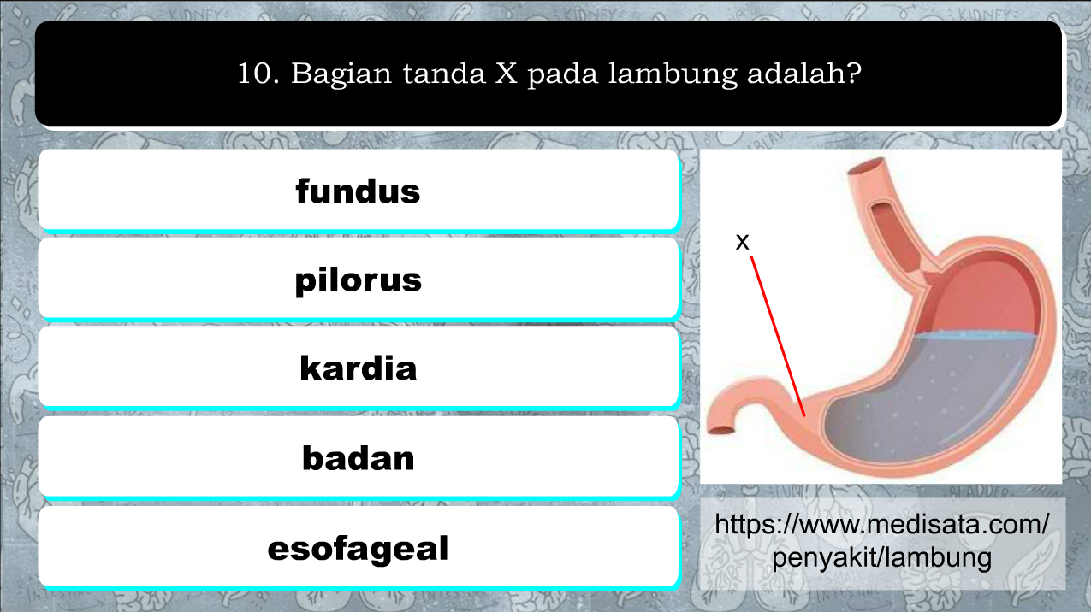

Gambar 4. 15 Tampilan quiz pilihan ganda

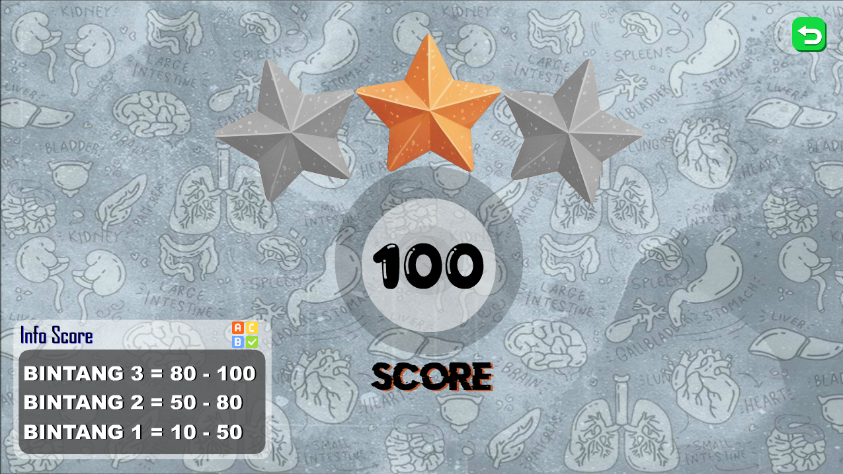

Gambar 4. 16 Tampilan halaman score

### 4.1.12 Tampilan Halaman Info Aplikasi

Halaman info aplikasi pada aplikasi Android adalah tampilan yang menyediakan informasi tentang aplikasi itu sendiri. Halaman ini biasanya mencakup detail seperti deskripsi aplikasi, versi aplikasi, pengembang, informasi kontak, dan mungkin link ke kebijakan privasi atau syarat dan ketentuan. Tujuannya adalah untuk memberi pengguna akses ke informasi penting mengenai aplikasi dan bagaimana cara menghubungi pengembang jika diperlukan. Tampilan aplikasi dapat dilihat pada gambar 4.17.

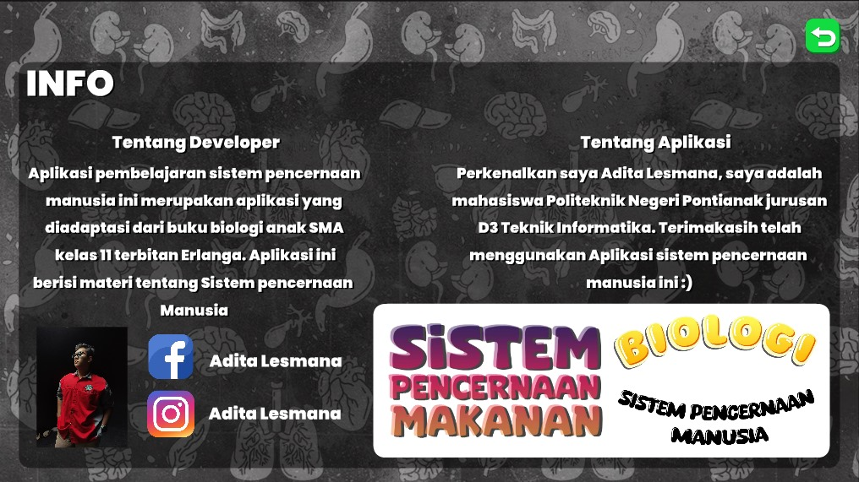

Gambar 4. 17 Halaman Info Aplikasi

### 4.1.13 Tampilan Halaman Keluar

Halaman keluar menandai akhir dari sesi atau proses tertentu, sering digunakan untuk menyelesaikan interaksi atau mengakhiri akses ke suatu sistem. Pada halaman ini, pengguna mungkin diarahkan untuk melakukan tindakan terakhir seperti menyimpan perubahan, mengonfirmasi keluar, atau memberikan umpan balik. Halaman keluar juga bisa memberikan informasi tambahan seperti pesan terima kasih, ringkasan aktivitas, atau opsi untuk kembali masuk di lain waktu. Tujuannya adalah memastikan transisi yang lancar dan tertib dari penggunaan sistem atau aplikasi. Tampilan aplikasi dapat dilihat pada gambar 4.18.

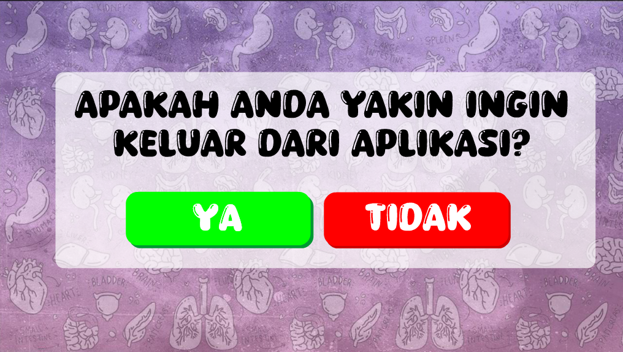

Gambar 4. 18 Halaman Keluar

## Tahap Pengujian

Pada tahap ini membahas hasil yang telah dilakukan dalam merancang media pembelajaran sistem pencernaan manusia untuk anak SMA kelas 11 yang terdiri dari beberapa tahap sebagai berikut :

### Alpha Testing

Pengujian alfa adalah tahap awal pengujian produk yang dilakukan secara menyeluruh untuk memastikan bahwa produk memenuhi persyaratan bisnis dan berfungsi dengan benar. Pengujian ini biasanya dilakukan oleh karyawan internal di lingkungan lab atau panggung. Tujuannya adalah untuk memastikan bahwa produk dapat berfungsi sepenuhnya sesuai yang diharapkan. Meskipun selama pengembangan telah dilakukan "pengujian unit" dan "pengujian asap" pada berbagai komponen dan fitur individual, pengujian alfa adalah kesempatan pertama untuk menilai kinerja dan fungsionalitas produk secara komprehensif [14].

### Beta Testing

Dalam tahap pengujian aplikasi pembelajaran ini dilakukan pengujian dengan pendekatan pengujian beta yang melibatkan guru geografi sebagai pengguna akhir pada aplikasi. Pengujian dilakukan untuk membuktikan bahwa semua fungsi – fungsi pada aplikasi dapat berjalan dengan baik dan melayani penggunanya secara efisien. Pengujian beta dilakukan dengan menggunakan beberapa perangkat android dengan versi android yang berbeda-beda.

Table 4. 1 Device yang digunakan untuk pengujian

|  |  |  |  |
| --- | --- | --- | --- |
| NO | DEVICE | OS | CHIPSET |
| 1 | POCO X3 PRO | Android 13 | Snapdragon 865 |
| 2 | POCO X3 NFC | Android 13 | Snapdragon 855 |
| 3 | READMI NOT 12 | Android 14 | Mediatek Dimensity 180 |

Kemudian dilakukan pengujian aplikasi pada setiap device secara keseluruhan untuk membuktikan bahwa fungsi dari aplikasi dapat berjalan dengan normal.

Table 4. 2 Table daftar pengujian aplikasi

|  |  |  |  |  |  |
| --- | --- | --- | --- | --- | --- |
| NO | Daftar Pengujian | Tes | Hasil Yang Diharapkan | Berhasil | Tidak |
| 1 | Loading | Loading | Menampilkan layout Loading | **✓** |  |
| 2 | Home | Tombol ‘Play’ | Menampilkan bagian menu | **✓** |  |
| Tombol ‘info’ | Menampilkan bagian info dan develovmen | **✓** |  |
| Tombol  ‘setting’ | Menampilkan setting | **✓** |  |
| 3 | Menu utama | Tombol ‘home’ | Kembali ke halaman home | **✓** |  |
| Tombol ‘setting’ | Masuk ke menu setting | **✓** |  |
| Tombol ‘materi’ | Masuk ke menu materi | **✓** |  |
| Tombol ‘quiz’ | Masuk ke menu quiz | **✓** |  |
| 4 | Menu materi | Tombol ‘back’ | Untuk kembali ke halaman sebelumnya | **✓** |  |
| Tombol ‘setting’ | Untuk masuk ke setting | **✓** |  |
| Tombol ‘menu sistem pencernaan makanan’ | Untuk masuk ke menu sistem pencernaan makanan | **✓** |  |
| Tombol ‘menu makanan’ | Untuk masuk ke menu makanan | **✓** |  |
| Tombol ‘menu ganguan sistem pencernaan’ | Untuk masuk ke menu ganguan sistem pencernaan | **✓** |  |
| 5 | Menu quiz | Tombol ‘back’ | Untuk kembali ke halaman sebelumnya | **✓** |  |
| Tombol ‘setting’ | Untuk masuk ke setting | **✓** |  |
| Tombol ‘quiz’ | Untuk masuk ke halaman quiz | **✓** |  |
| 6 | Materi sistem pencernaan makanan | Tombol ‘back’ | Untuk kembali ke halaman sebelumnya | **✓** |  |
| Tombol ‘setting | Untuk masuk ke setting | **✓** |  |
| Tombol ‘materi’ | Menampilkan materi sistem pencernaan | **✓** |  |
| 7 | Materi makanan | Tombol ‘back’ | Untuk kembali ke halaman sebelumnya | **✓** |  |
| Tombol ‘setting’ | Masuk ke setting | **✓** |  |
| Tombol ‘materi’ | Menampilkan materi zat-zat makanan | **✓** |  |
| 8 | Materi ganguan sistem pencernaan | Tombol ganti materi dan back | Untuk menganti materi dan kembali ke halaman sebelumnya | **✓** |  |
| 9 | Soal quis | Tombol ‘pilihan jawaban quiz’ | Untuk menentukan jawaban yang benar | **✓** |  |
| 10 | score | Kolom hasil | Menampilkan score hasil quiz | **✓** |  |

Keterangan:

**✓ =** Berhasil

**X =** Tidak Berhasil

Kesimpulan Hasil Pengujian Aplikasi Mobile Sistem Pencernaan Manusia untuk Siswa SMA Kelas 11 Berdasarkan hasil pengujian yang dilakukan pada salah satu sekolah swasta SMA Islam Bawari, aplikasi mobile sistem pencernaan manusia untuk siswa SMA kelas 11 dinilai cukup baik dalam berbagai aspek sebagai berikut:

1. Antarmuka Pengguna (UI/UX): Tampilan aplikasi mudah dipahami dan akan digunakan untuk proses belajar dan mengajar siswa kelas 11 Sma Islam BAWARI tempat saya melakukan pengujian aplikasi, sehingga mendukung pengalaman pengguna yang nyaman.
2. Navigasi & Kemudahan Akses: Menu dan fitur dalam aplikasi mudah ditemukan dan diakses tanpa kesulitan.
3. Kinerja & Kecepatan: Aplikasi berjalan lancar tanpa mengalami lag atau gangguan selama penggunaan.
4. Konten & Materi Pembelajaran: Materi yang disediakan sudah sesuai dengan kurikulum kelas 11 terkait sistem pencernaan manusia, namun disarankan untuk menambahkan materi agar lebih bervariasi.
5. Interaktivitas & Keterlibatan: Fitur interaktif dalam aplikasi membuat pembelajaran lebih Relevan dengan materi yang diajarkan.
6. Kompatibilitas Perangkat: Aplikasi dapat berjalan dengan baik di perangkat Android, tetapi mengalami kendala pada perangkat iOS karena keterbatasan keamanan sistem operasi.
7. Fitur Tambahan: Fitur kuis yang tersedia mendukung dalam pemahaman materi.
8. Koneksi Internet: Aplikasi dapat digunakan dalam mode online maupun offline, tetapi dalam mode offline, beberapa gambar yang diakses melalui tautan tidak dapat ditampilkan.
9. Pendamping Guru: Aplikasi sangat dapat digunakan sebagai pendamping guru dalam memperkenalkan teknologi pembelajaran berbasis aplikasi kepada siswa menurut pendapat guru biologi kelas 11 SMA islam BAWARI.
10. Umpan Balik Pengguna: Secara keseluruhan, aplikasi sudah baik. Namun, disarankan agar setiap materi disertai gambar yang lebih detail, terutama pada organ-organ pencernaan, untuk meningkatkan pemahaman siswa.

Dari hasil pengujian ini, dapat disimpulkan bahwa aplikasi sudah memenuhi kebutuhan pembelajaran siswa SMA kelas 11 dengan baik, namun terdapat beberapa aspek yang dapat ditingkatkan, seperti kelengkapan materi dan detail gambar dalam materi pembelajaran.

# 

# BAB V PENUTUP

## Kesimpulan

Berdasarkan hasil pembahasan yang dilakukan, dapat disimpulkan bahwa aplikasi media pembelajaran sistem pencernaan manusia bagi siswa SMA kelas 11 adalah sebagai berikut:

1. Media pembelajaran berbasis mobile untuk sistem pencernaan manusia bagi siswa SMA kelas 11 telah dibangun dengan mengunakan aplikasi Adobe Animate CC 2022, dan Adobe Photoshop 2021 untuk menghasilkan animasi 2D.
2. Aplikasi dibangun dengan menunakan metode Multimedia Development Life Cycle (MDLC).
3. Aplikasi ini menyediakan fitur-fitur seperti materi pembelajaran dan kuis yang mendukung keterlibatan siswa secara aktif dalam proses belajar.
4. Aplikasi ini telah memenuhi tujuan pembuatan tugas akhir dengan menghasilkan media pembelajaran yang membantu siswa memahami sistem pencernaan manusia. Aplikasi ini mendukung kegiatan proses belajar mengajar pada tingkat SMA.

## Saran

1. **Pengembangan Lebih Lanjut** disarankan agar pengembangan aplikasi ini dilanjutkan dengan menambahkan fitur-fitur tambahan, seperti simulasi 3D, interaksi yang lebih mendalam, atau integrasi dengan perangkat Virtual Reality (VR) untuk memberikan pengalaman belajar yang lebih realistis.
2. **Uji Coba yang Lebih Luas agar** aplikasi ini sebaiknya diuji coba pada lebih banyak sekolah dengan latar belakang yang beragam untuk mengukur efektivitasnya dalam berbagai kondisi belajar. Hasil dari uji coba ini dapat memberikan masukan berharga untuk perbaikan lebih lanjut.
3. **Pengayaan Konten** disarankan untuk memperkaya konten aplikasi dengan materi tambahan yang mencakup seluruh sistem tubuh manusia, bukan hanya sistem pencernaan. Hal ini akan meningkatkan nilai guna aplikasi sebagai alat pembelajaran komprehensif.
4. **Pembaharuan dan Pemeliharaan agar** Aplikasi ini memerlukan pembaruan rutin untuk mengikuti perkembangan kurikulum dan teknologi. Disarankan untuk melakukan pemeliharaan aplikasi secara berkala guna memastikan performa yang optimal dan relevansi konten.
5. **Pelatihan Guru** Agar aplikasi ini dapat dimanfaatkan secara maksimal, disarankan untuk memberikan pelatihan kepada guru-guru di sekolah. Dengan pemahaman yang baik tentang penggunaan aplikasi ini, guru dapat lebih efektif dalam memanfaatkan teknologi ini dalam proses pembelajaran.
6. **Pengkajian Lebih Lanjut Tentang Efektivitas** dan penelitian lebih lanjut dengan metode evaluasi yang lebih kompleks dapat dilakukan untuk memahami dampak jangka panjang penggunaan aplikasi ini terhadap hasil belajar siswa.
7. **Kolaborasi dengan Pihak Lain** disarankan untuk menjalin kolaborasi dengan pihak lain, seperti institusi pendidikan atau perusahaan teknologi, untuk mendukung pengembangan aplikasi yang lebih lanjut serta memperluas jangkauan distribusinya.

# DAFTAR PUSTAKA

|  |  |
| --- | --- |
| [1] | (20 Maret 2024) Rumah sakit dengan pelayanan berkualitas - Siloam Hospitals. Available at: https://www.siloamhospitals.com/informasi siloam/artikel/anatomi-sistem-pencernaan (Accessed: 26 March 2024). |
| [2] | MDLC(Multimedia Development Life Cycle):Metode Pemilihan Pembuatan Aplikasi Sistem Informasi (2021) Cerita Hosting Available at:https://ceritahosting.com/2021/08/09/mdlcmultimediadevelopmentlifecyclemetode-pemilihan-pembuatan-aplikasi-sistem-informasi/  (Accessed: 14 March 2024). |
| [3] | Leni Fitriani, Raden Erwin Gunadhi Rahayu, Rival Firmansyah (2021).Rancang Bangun Media Pembelajaran Pengenalan Organ Dalam Tubuh Manusia dengan Penerapan Metode Augmented Reality Jurnal Algoritma,E-ISSN:2302-7339|P-ISSN:1412-3622,Institut Teknologi Garut,2021 |
| [4] | Meiva Feronica Tamara, Virginia Tulenan , Sary Paturusi,Aplikasi Pembelajaran Interaktif Sistem Pencernaan Manusia Untuk Siswa SD, Jurnal Teknik Informatika Vol.14, No.3, Juli-September 2019 |
| [5] | Juannita, Bambang Prasetya Adhi, Pengembangan Media Pembelajaran Sistem Pencernaan Manusia Untuk Kelas 8 Smp Dengan Fitur Augmented Reality Berbasis Android (Studi Kasus : Smpn 7 Depok), jurnal pinter vol.1 No.1 Juni 2017 |
| [6] | Wisnu (2023) Multimedia terkait Pengertian Kategori Komponen dan Penerapannya, Berita Terbaru Terpopuler Hari ini. Available at: https://mediaindonesia.com/teknologi/570916/multimedia-terkait pengertian-kategori-komponen-dan-penerapannya#google_vignette (Accessed: 14 March 2024). |
| [7] | (2024) Rumah sakit dengan pelayanan berkualitas - Siloam Hospitals. Available at: https://www.siloamhospitals.com/informasi siloam/artikel/anatomi-sistem-pencernaan (Accessed: 14 March 2024). |
| [8] | Indonesia, M. (2022) Pengertian Adobe Animate, Kekurangan dan Kelebihannya yang Wajib Diketahui!, MyEduSolve. Available at: https://myedusolve.com/id/blog/pengertian-adobe-animate-kekurangan dan-kelebihannya-yang-wajib-diketahui (Accessed: 14 March 2024). |
| [9] | Efendi. (2024). Download Adobe Animate 2022 (Free Download). Retrieved from  https://www.nesabamedia.com/download-adobe-animate-2022/#google_vignette |
| [10] | Enterprise, J. (1970) Menguasai Adobe Photoshop Cc 2021, PERPUSTAKAAN BDK PAPUA. Jakarta. Available at: https://eperpus-bdkpapua.kemenag.go.id/opac/index.Photoshop CC 2021 menjadi perangkat,memainkan piksel dan efek khusus. (Accessed: 26 March 2024). |
| [11] | (2025).“Cara Kerja Pinterest: Pinterest Business.” Pinterest, business.pinterest.com/id/how-pinterest-works/. (Accessed 12 Februari 2025). |
| [12] | Lely (2024) Kelas Online Bersertifikat untuk Tingkatkan Skill Kamu, Cakap. Available at: https://blog.cakap.com/animasi-2d/ (Accessed: 1 April 2024). |
| [13] | 2024. Accessed August 28. https://www.flaticon.com/. |
| [14] | Alpha Test. (2020). Retrieved from https://www.productplan.com/glossary/alpha-test/ |

# LAMPIRAN

* 1. **Aplikasi Pembelajaran Ilmu Geografi**

Aplikasi pembelajaran Ilmu geografi merupakan aplikasi yang buat oleh Irfanda Anugerah yang dimana juga beliau merupakan senior saya yang ada pada piliteknik negeri Pontianak. Ada beberapa layout aplikasi yang saya jadikan referensi untuk pembuatan aplikasi yang saya garap yaitu aplikasi sistem pencernaan manusia.

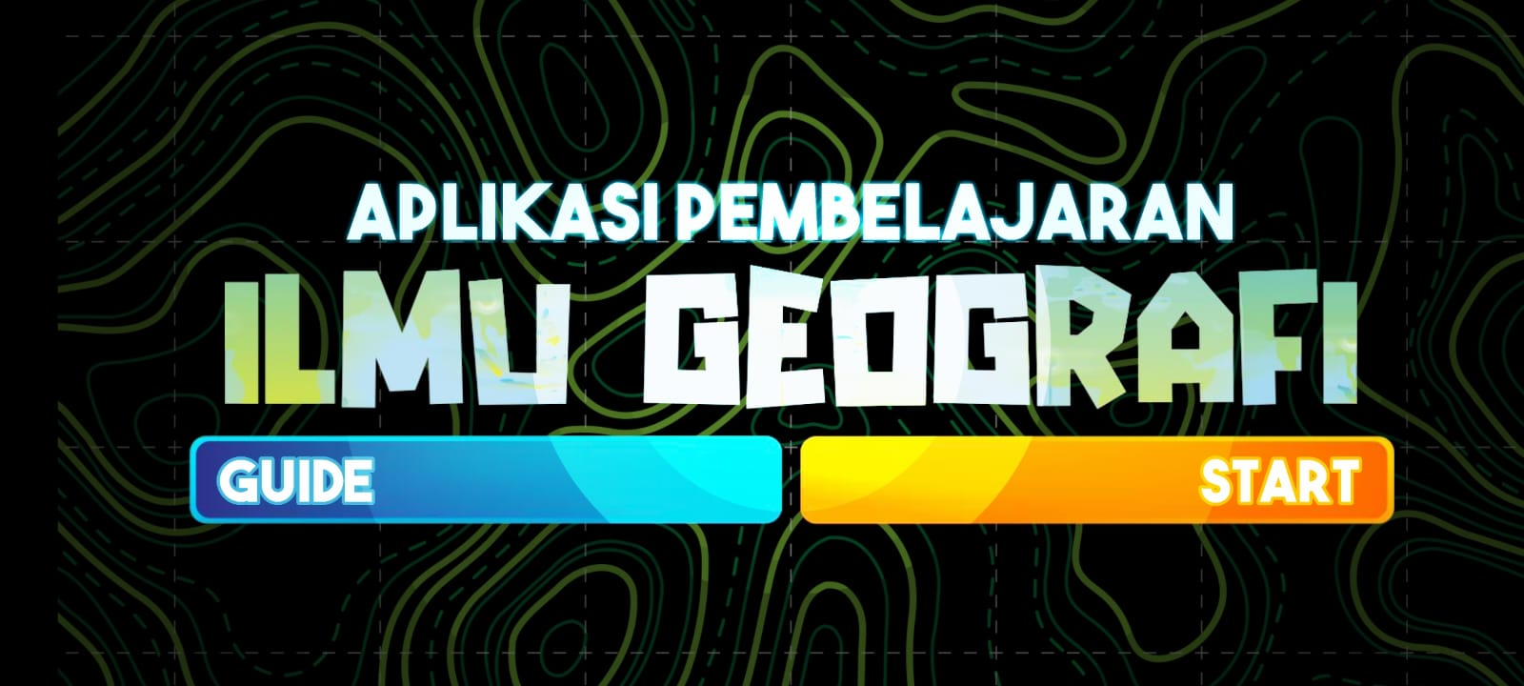

Lampiran 1 Aplikasi Ilmu Geografi by Irfanda Anugerah

* 1. **Buku Acuan Referensi Pembuatan Aplikasi**

Sebagai referensi utama dalam pembuatan aplikasi yang saya kembangkan, saya menggunakan buku Biologi SMA kelas 11 sebagai acuan untuk materi mengenai sistem pencernaan manusia. Buku ini berisi penjelasan yang komprehensif dan sistematis tentang struktur serta fungsi organ-organ dalam sistem pencernaan, mulai dari mulut hingga usus besar, termasuk proses pencernaan mekanis dan kimiawi yang terjadi di dalam tubuh.

Dengan mengacu pada buku ini, saya dapat memastikan bahwa informasi yang disajikan dalam aplikasi memiliki dasar keilmuan yang kuat dan sesuai dengan kurikulum pendidikan. Selain itu, buku ini juga menjadi pedoman dalam penyajian materi agar lebih mudah dipahami oleh pengguna aplikasi, terutama bagi pelajar yang ingin memperdalam pemahaman mereka tentang sistem pencernaan manusia.

Sebagai bagian dari dokumentasi dan lampiran, buku Biologi SMA kelas 11 ini turut disertakan sebagai sumber rujukan dalam pengembangan aplikasi ini.

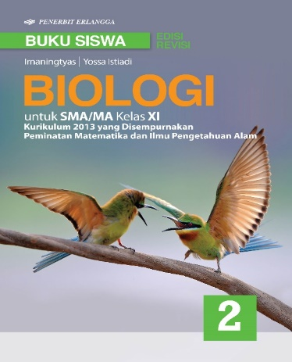

Lampiran 2 Buku biologi SMA kelas 11

* 1. **Dokumentasi Saat Melakukan Penggujian Aplikasi Pada SMA Islam BAWARI**

Dokumentasi ini berisi hasil pengujian aplikasi sistem pencernaan manusia berbasis mobile yang dilakukan di SMA Islam BAWARI. Pengujian ini bertujuan untuk menilai efektivitas aplikasi dalam membantu siswa memahami konsep sistem pencernaan manusia berbasis aplikasi. Selama pengujian, siswa diberikan kesempatan untuk mengeksplorasi fitur-fitur dalam aplikasi serta memberikan umpan balik terkait kemudahan penggunaan dan apa yang diperoleh dari aplikasi sistem pencernaan manusia.

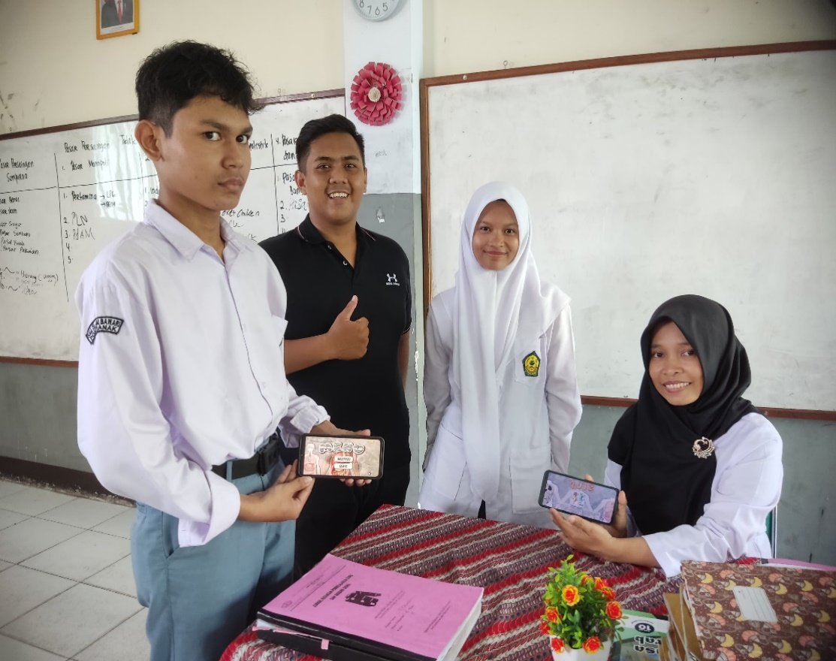

Lampiran 3 Dokumentasi bersama guru dan murid sebagi bukti telah dilaksanakanya proses pengujian aplikasi di ruang kelas.

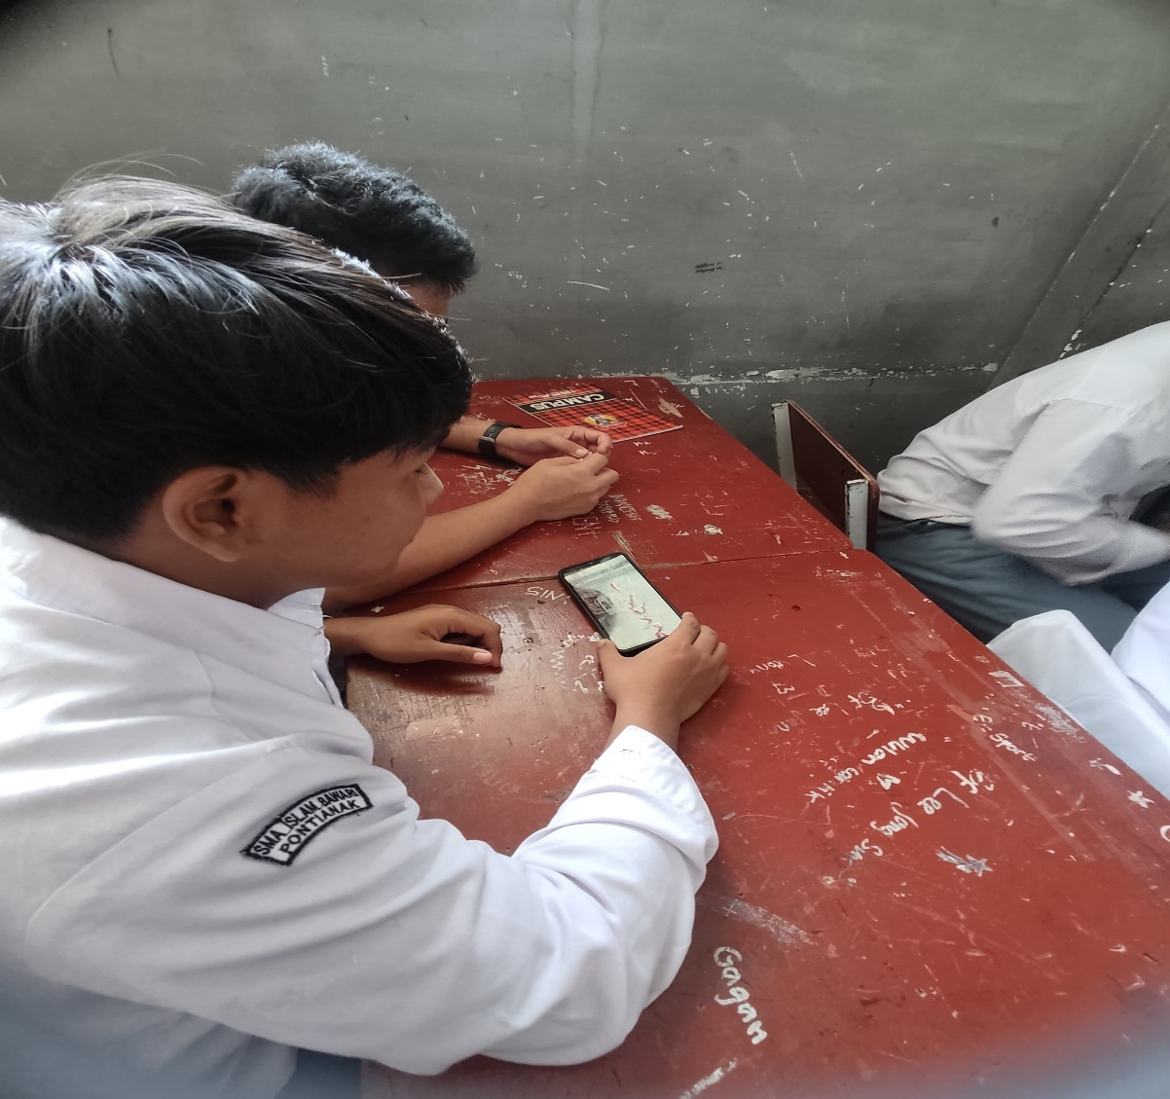

Lampiran 4 pengujian fiture aplikasi oleh siswa laki laki.

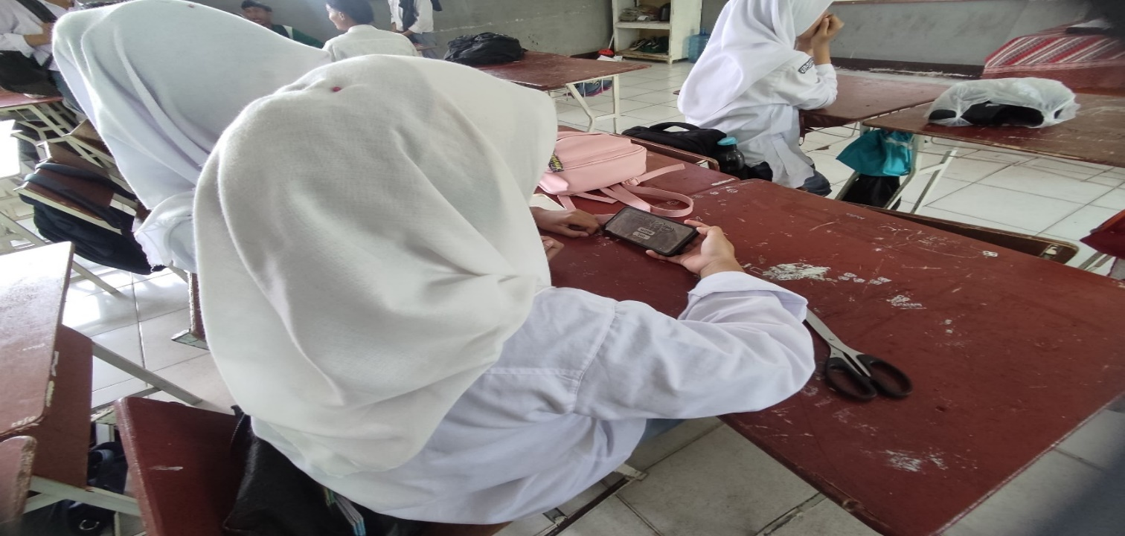

Lampiran 5 pengujian fiture aplikasi oleh siswi perempuan.